安卓手机烘焙行业V2.5.9.965更新日志(2026.07.13)（客户版）

安卓手机烘焙行业V2.5.9.965更新日志(2026.07.13)（客户版）

1. 预订单对应口味支持选择数量
场景/问题：目前预订单蛋糕口味夹心数量默认不能选，顾客有时候会需要多加一份水果做夹心的情况；
前置条件：云端商品绑定口味管理；
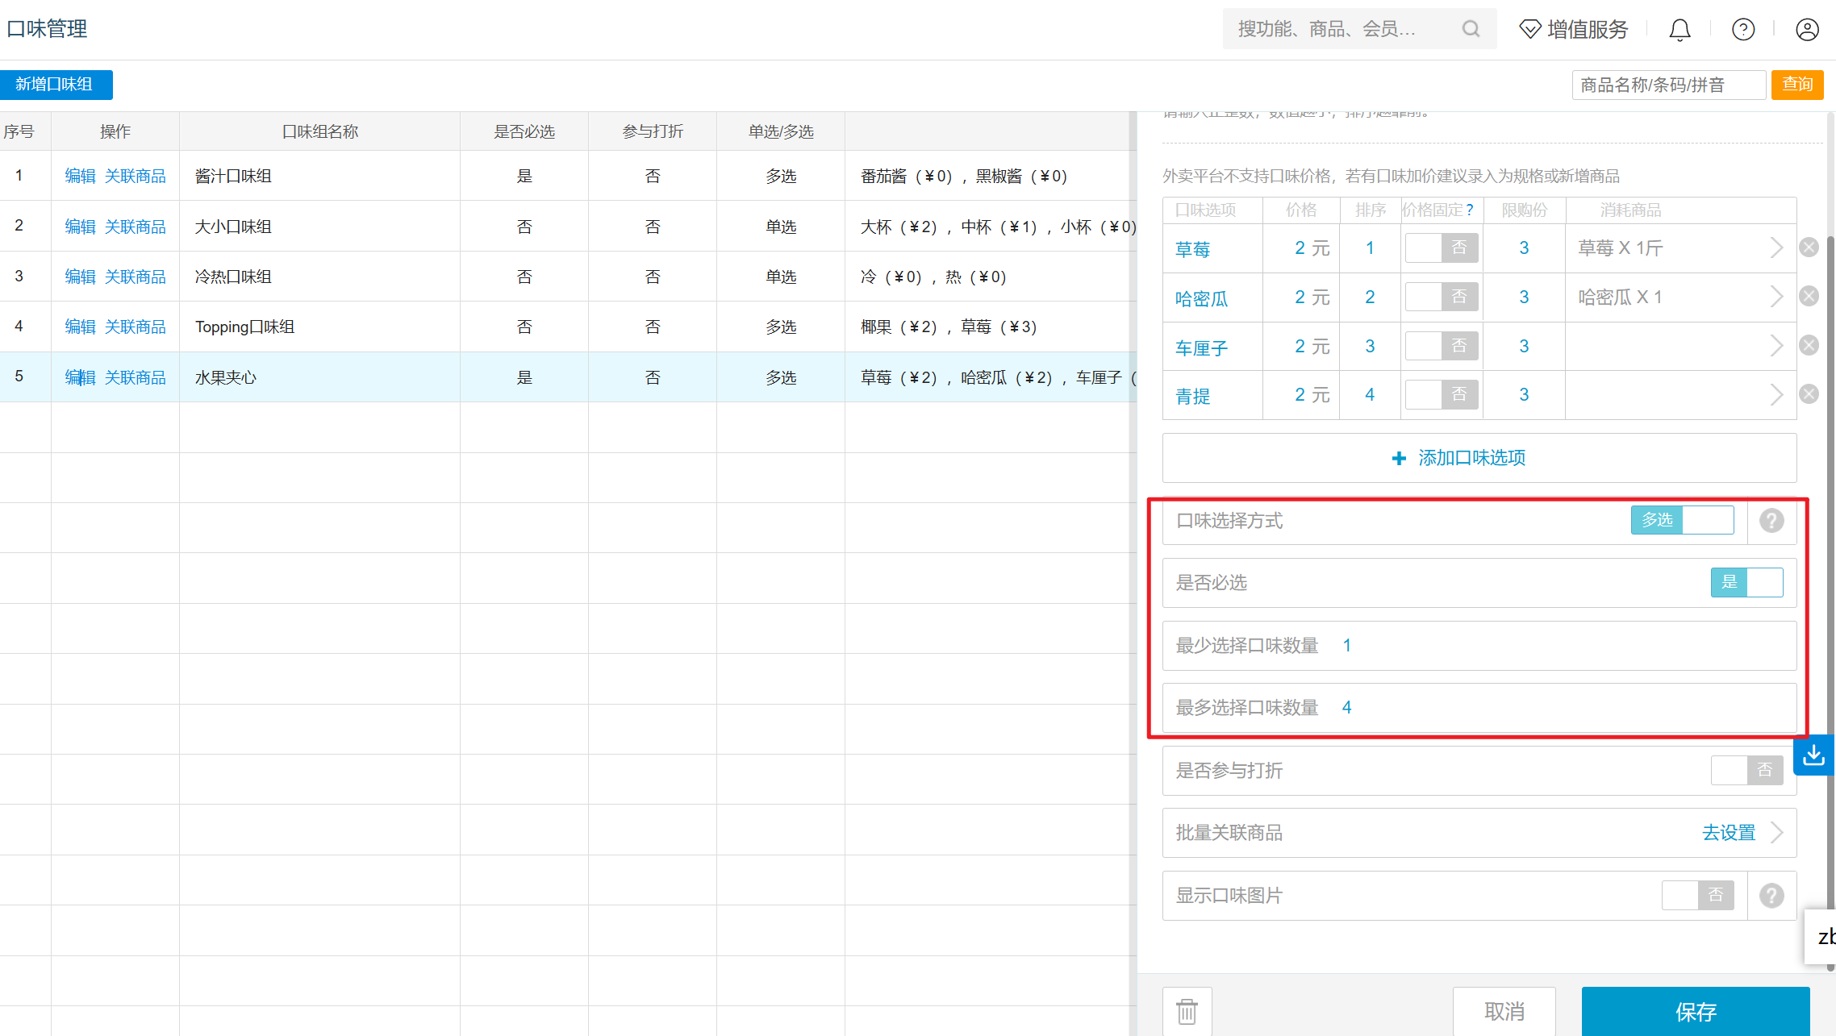
功能说明：预订单商品口味选择数量
1）点击商品图片或点选商品，弹窗可选商品口味，同步云端口味设置规则（必选/多选/最少选/最多选）；
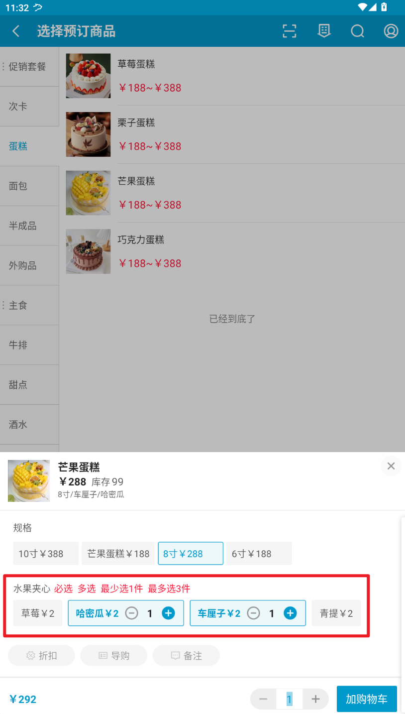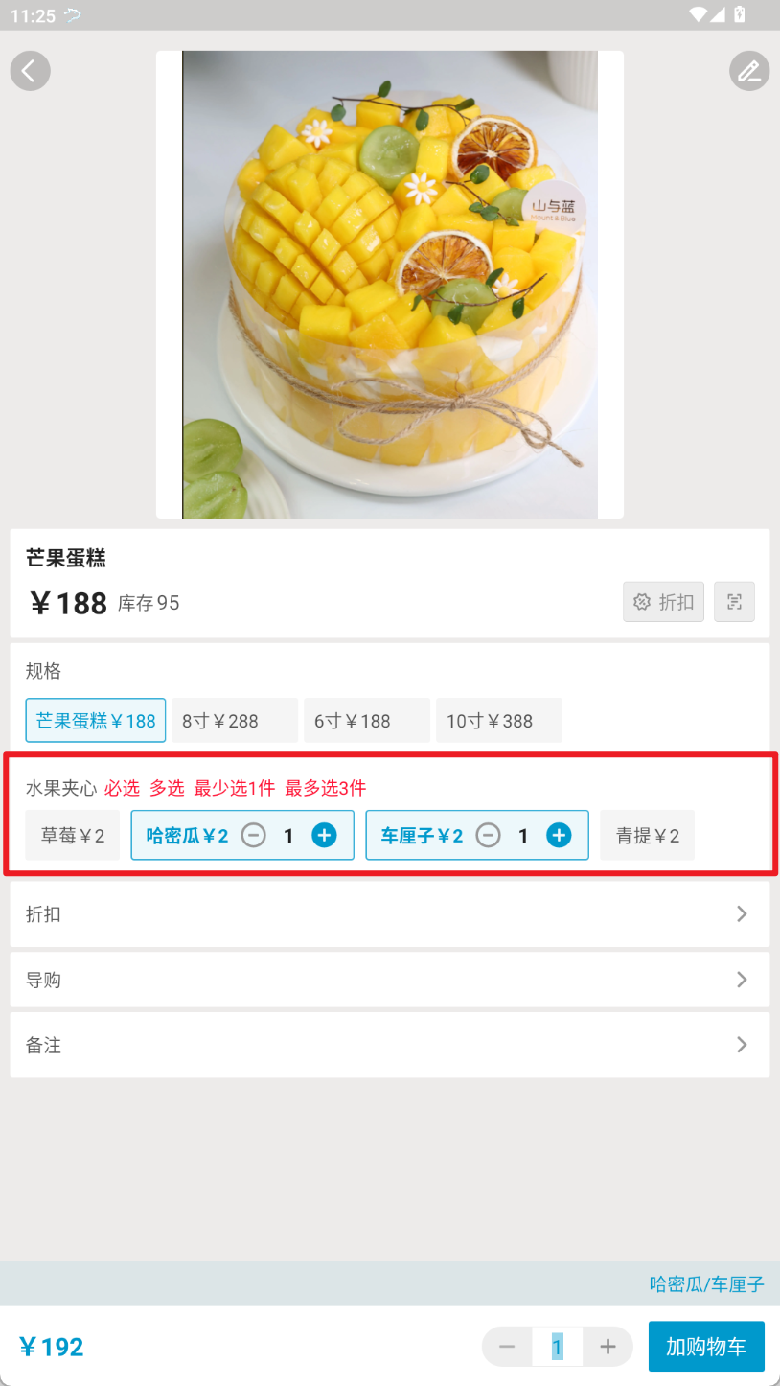
2）口味选择提交后，预订单商品信息显示口味、价格、数量，商品总价根据价格数量变动；
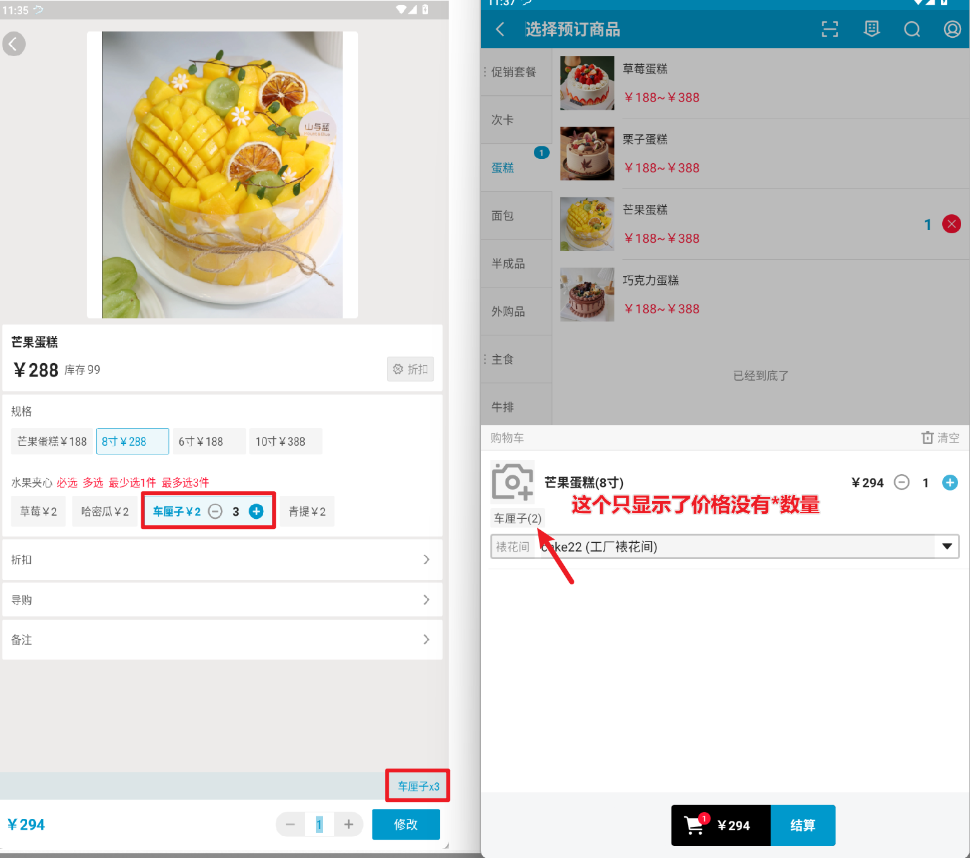

2. 预订单制作完成禁止作废
场景/问题：
功能说明：
- 预订单状态【未发送】：作废成功；
- 预订单状态【已接收】：作废成功；
- 预订单状态【制作中】：作废成功；
- 预订单状态【制作完成】：禁止作废，提示“该预订单已制作完成，不能作废”； 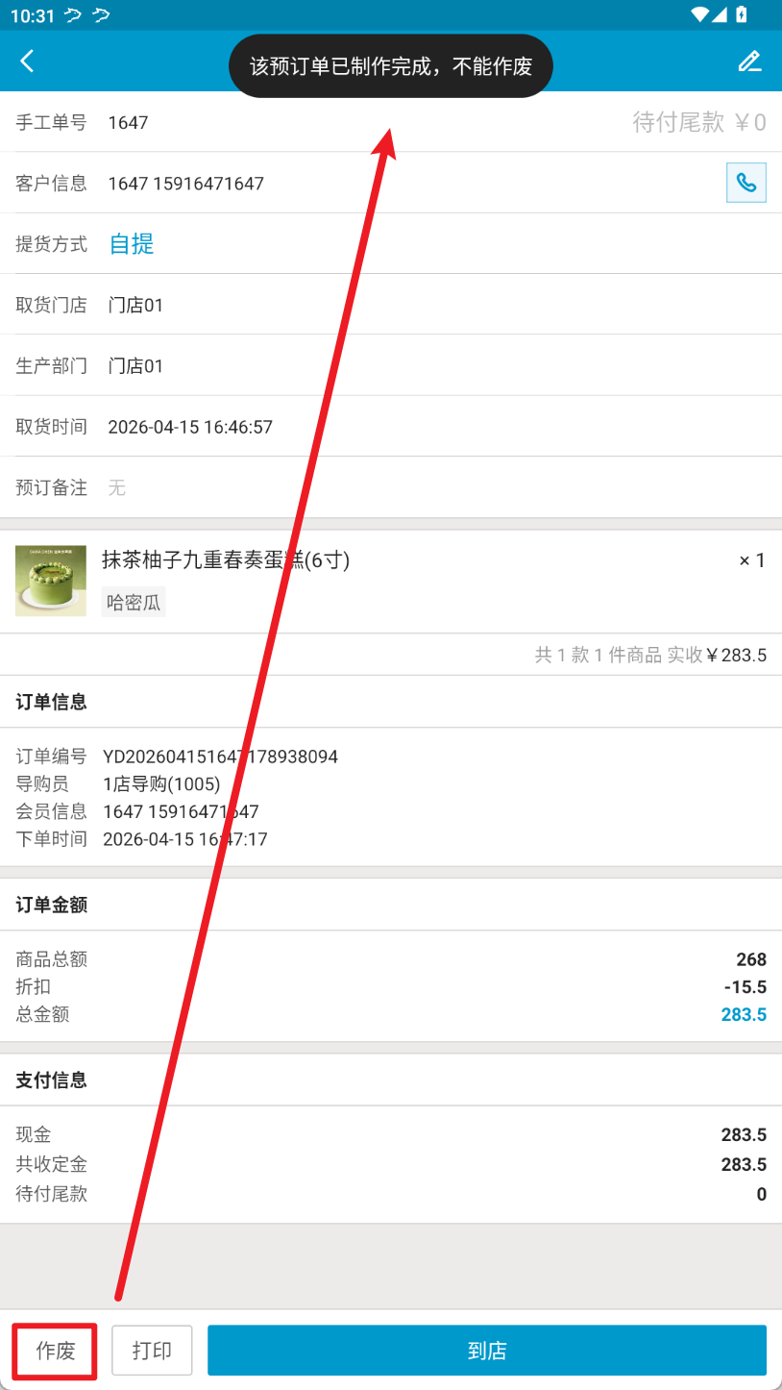
- 预订单状态【待取货】：作废成功；
- 预订单状态【已取货】：无【作废】按钮
- 预订单收银后退货：按钮置灰不可点击； 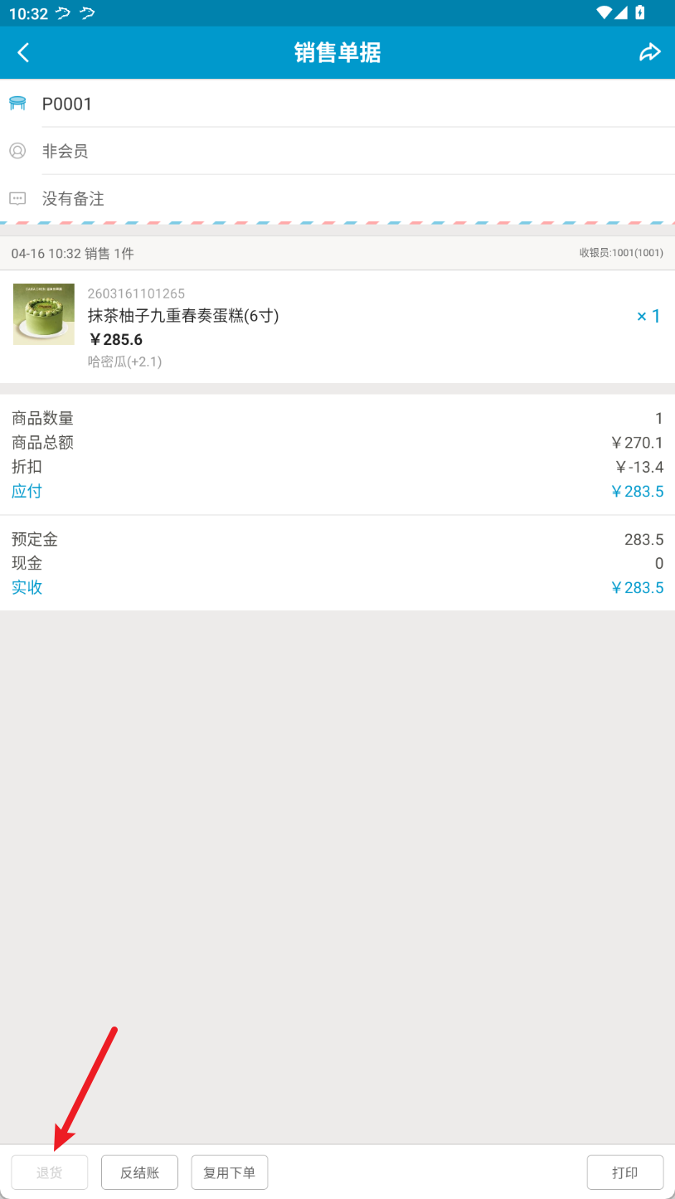
- 预订单收银后反结账：点击【反结账】，反结账成功，作废销售单据，作废预订单；（暂不限制）

3. 预订单增加【生产部门】，按后台【接单门店配置】显示
场景/问题：跟PC操作同步，安卓也需要通过修改生产部门来指定裱花间；
前置条件：
1）使用总部账号密码登录云烘焙后台；
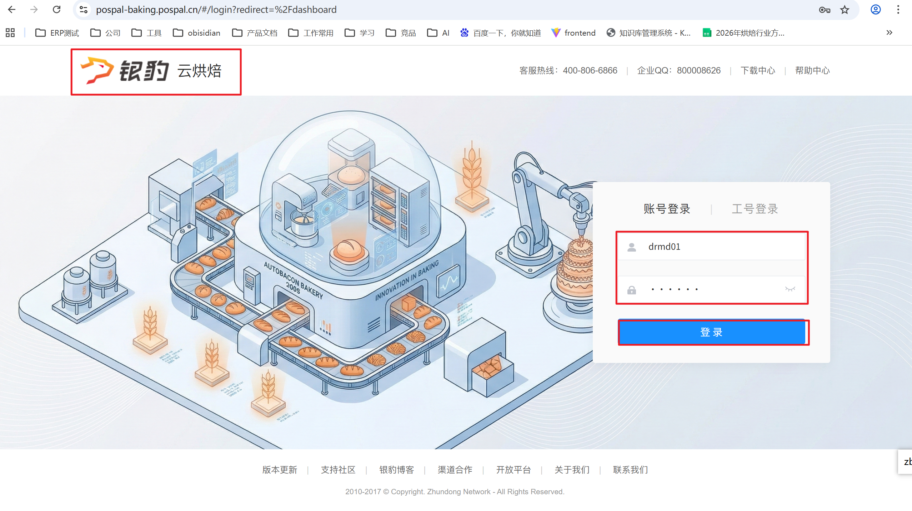
2）裱花管理-接单门店配置，列表显示所有门店账号以及是否有开通裱花服务，勾选门店，点击【设置接单裱花间】； 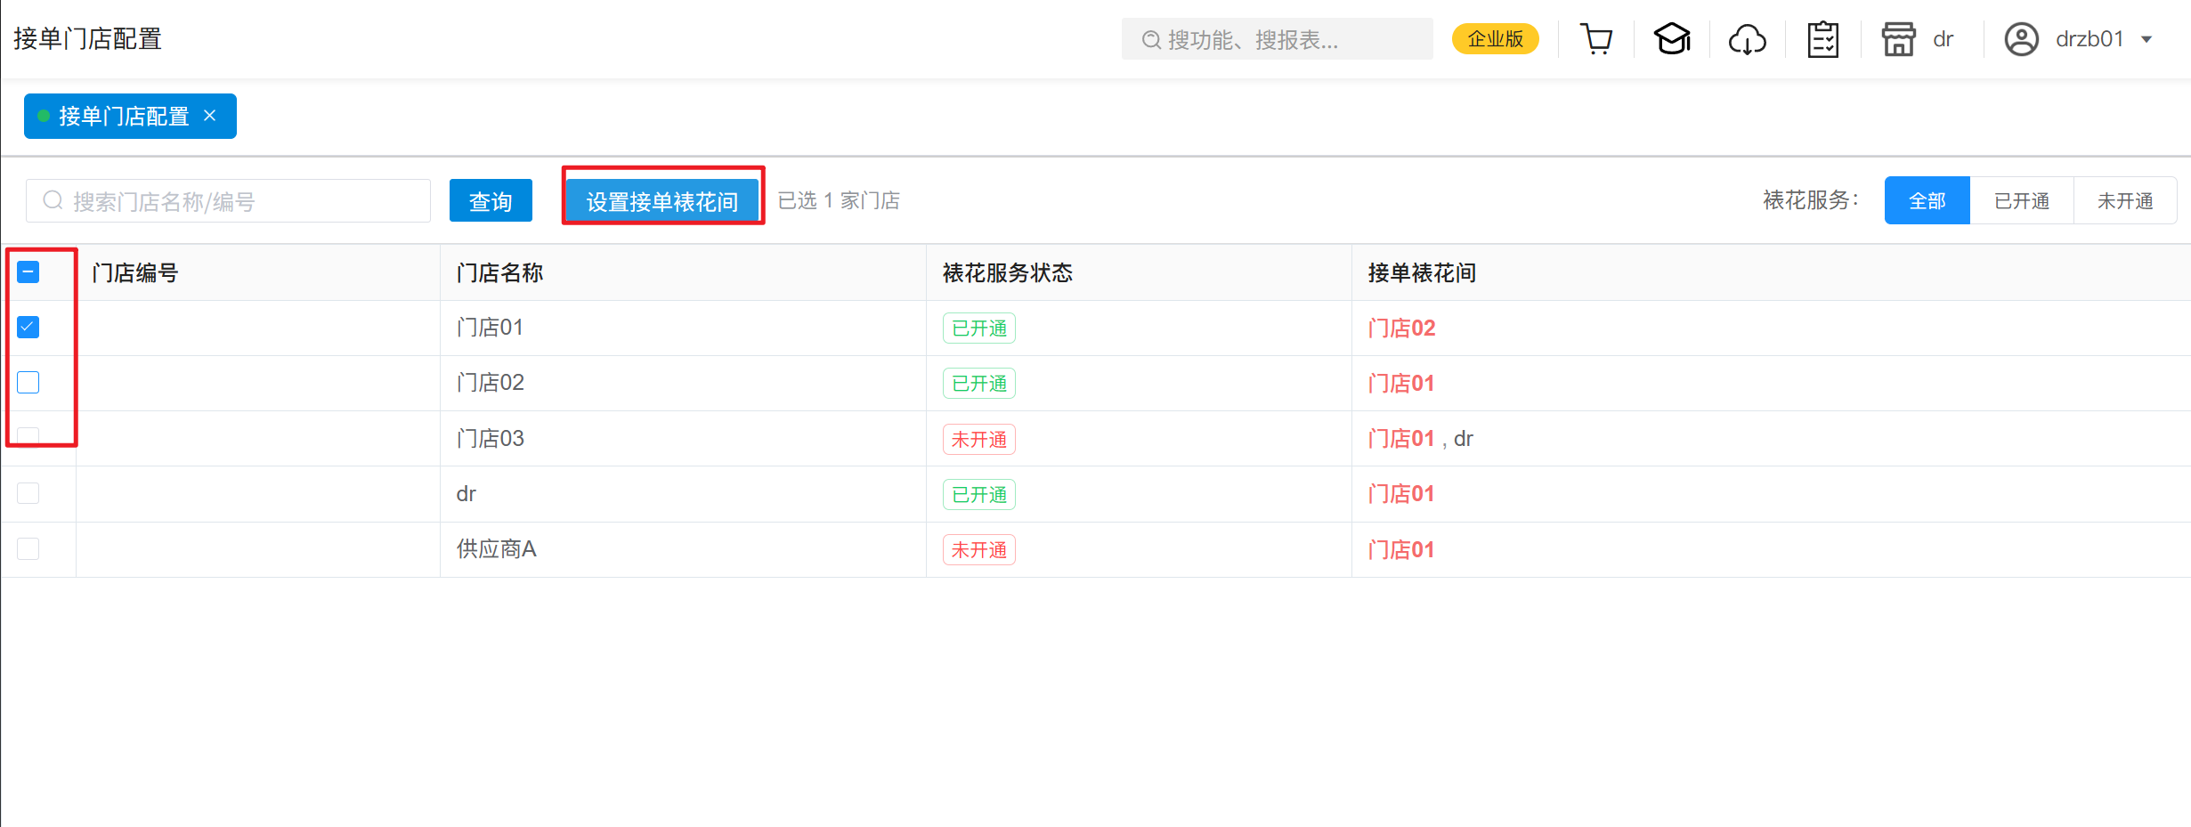
3）设置可接单裱花间，以及默认接单裱花间； 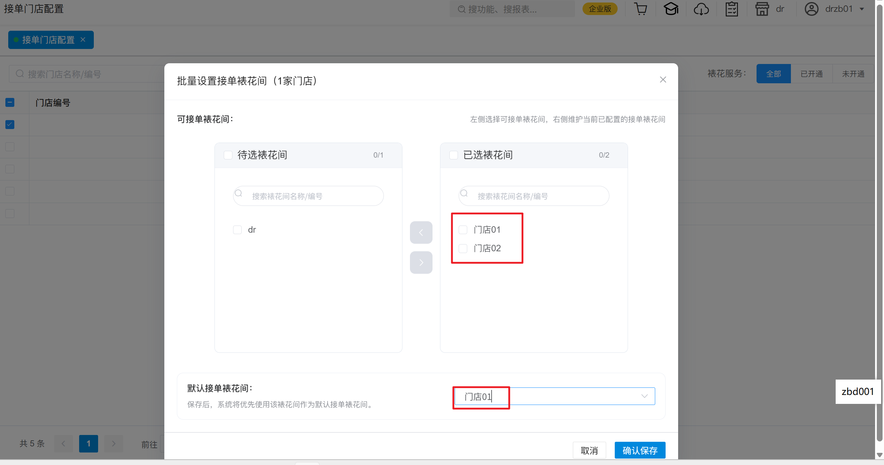
功能说明：预订单订单详情【生产部门】按后台【接单门店配置】显示
例：门店01，设置接单裱花间为门店01（默认裱花间），门店02； 收银端【生产部门】：默认选中门店01，列表显示门店01、门店02；
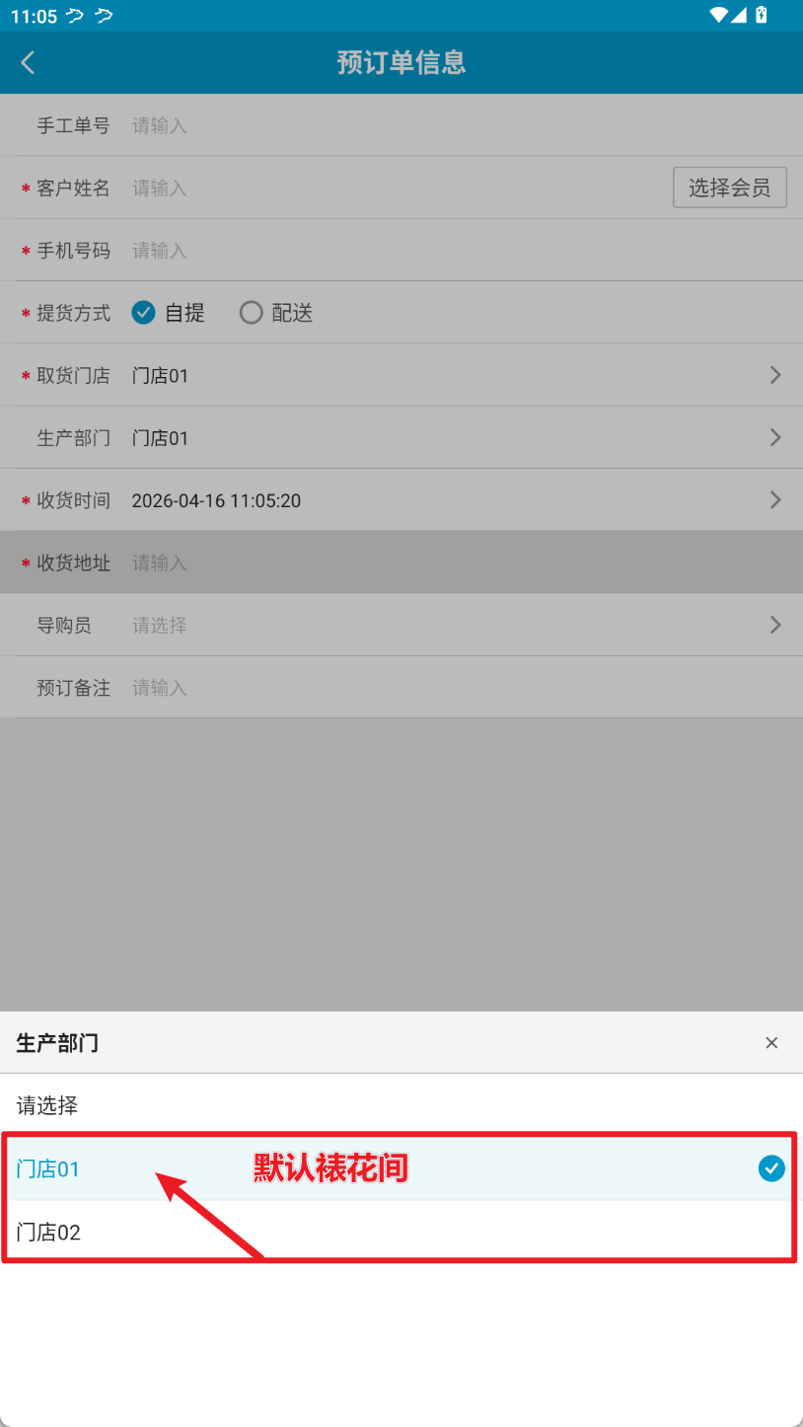

4. 支持修改预订单提货方式
场景/问题： 自提的客户经常改主意要配送，需要改提货方式；
功能说明：
- 新增预订单，可修改提货方式（之前已支持）；
- 编辑预订单，支持修改提货方式；
  - 【到店】改【配送】，保存生效；
  - 【配送】改【到店】，保存生效；

5. 预订单状态增加【制作中】，裱花间接单后返回状态
场景/问题：裱花间点击【接单】表示蛋糕制作中，需要返回【制作中】状态到收银端；
功能说明：裱花间点击【接单】，收银端预订单状态为【制作中】；
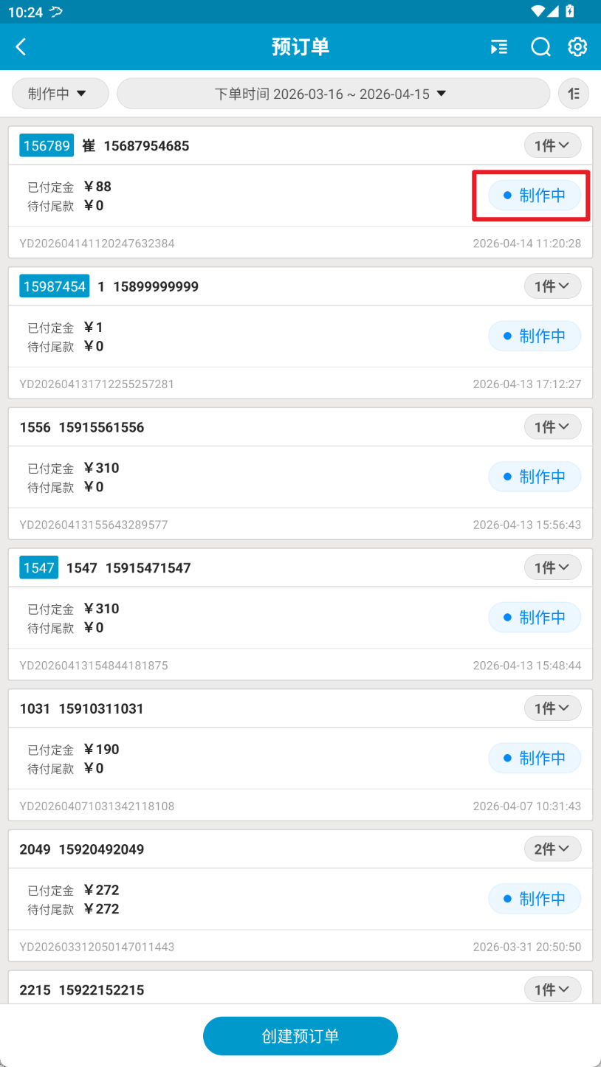

6. 预订单提交调用语音播报接口
需求编号：XQ260326009
场景/问题：预订单提交，需要通知到新版裱花间
功能说明：预订单提交调用语音播报接口
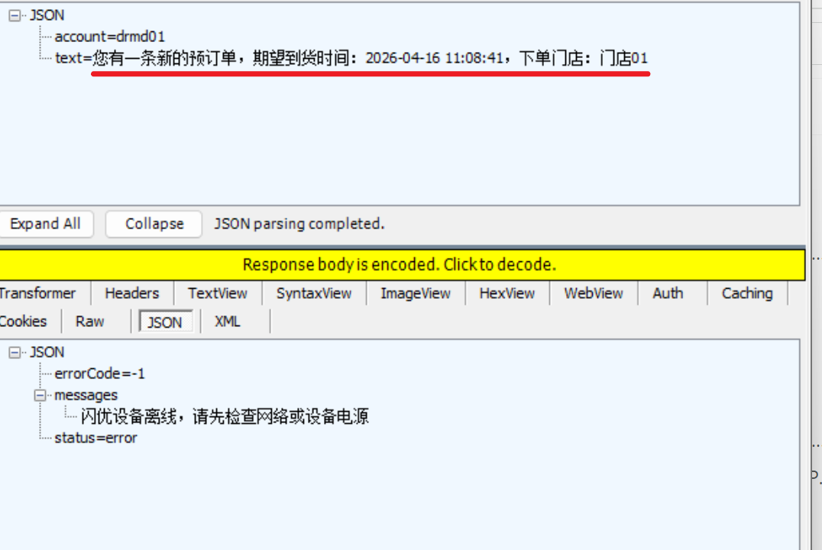

7. 预订单作废调用语音播报接口
场景/问题：预订单操作作废，需要通知到新版裱花间
功能说明：预订单作废调用语音播报接口
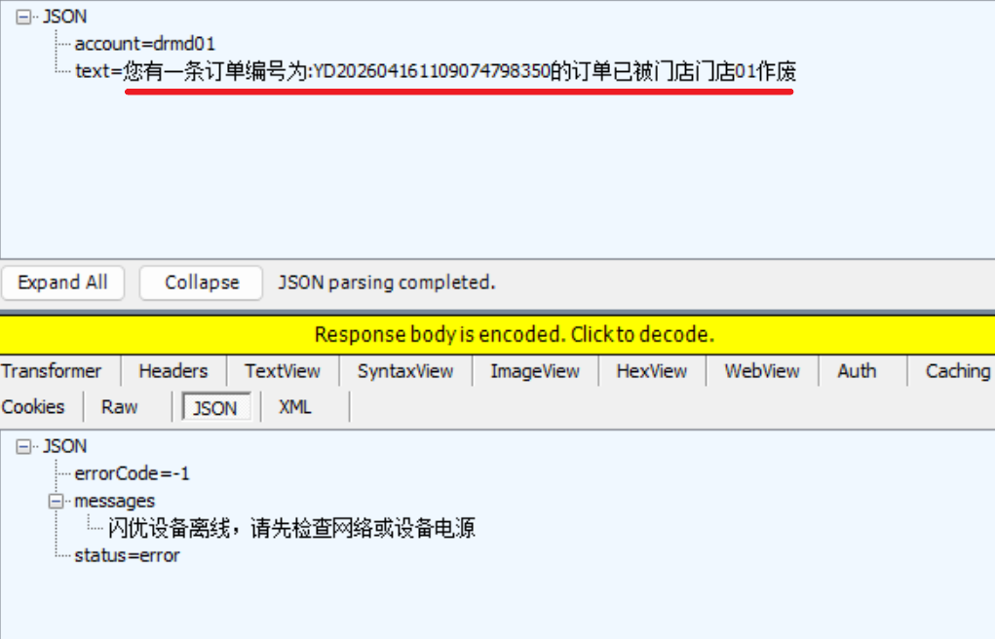

8. 预订单消息推送至新版裱花
场景/问题：PC端判断到开启新版裱花，则把消息推送到新版裱花
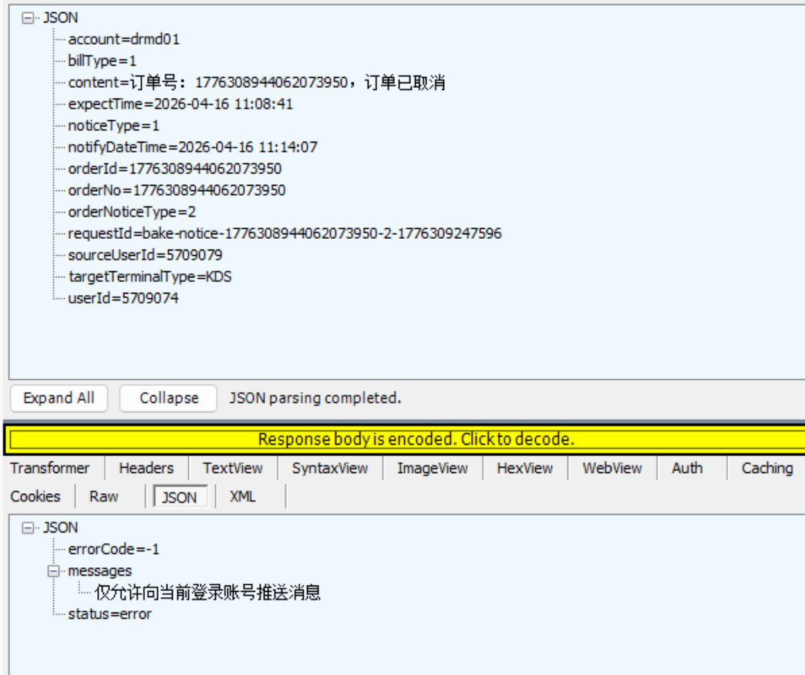

9. 预订单增加祝福语字段
场景/问题：
说明：祝福语仅支持下发新版裱花间，旧版裱花间不支持；
功能说明：
1）新增预订单：商品维度支持填写祝福语，并下发至新裱花间；
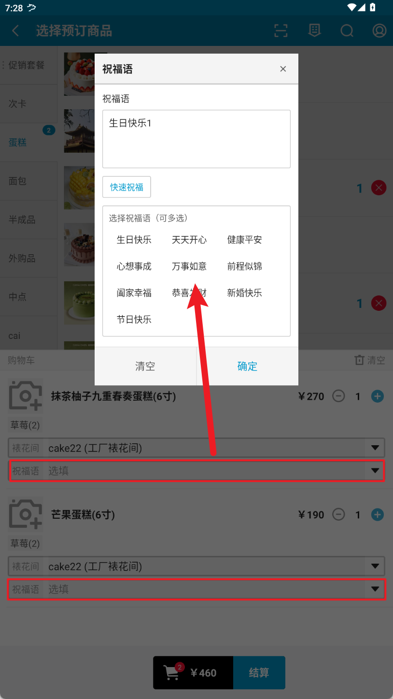 2）编辑预订单：商品维度支持填写祝福语，并下发至新裱花间； 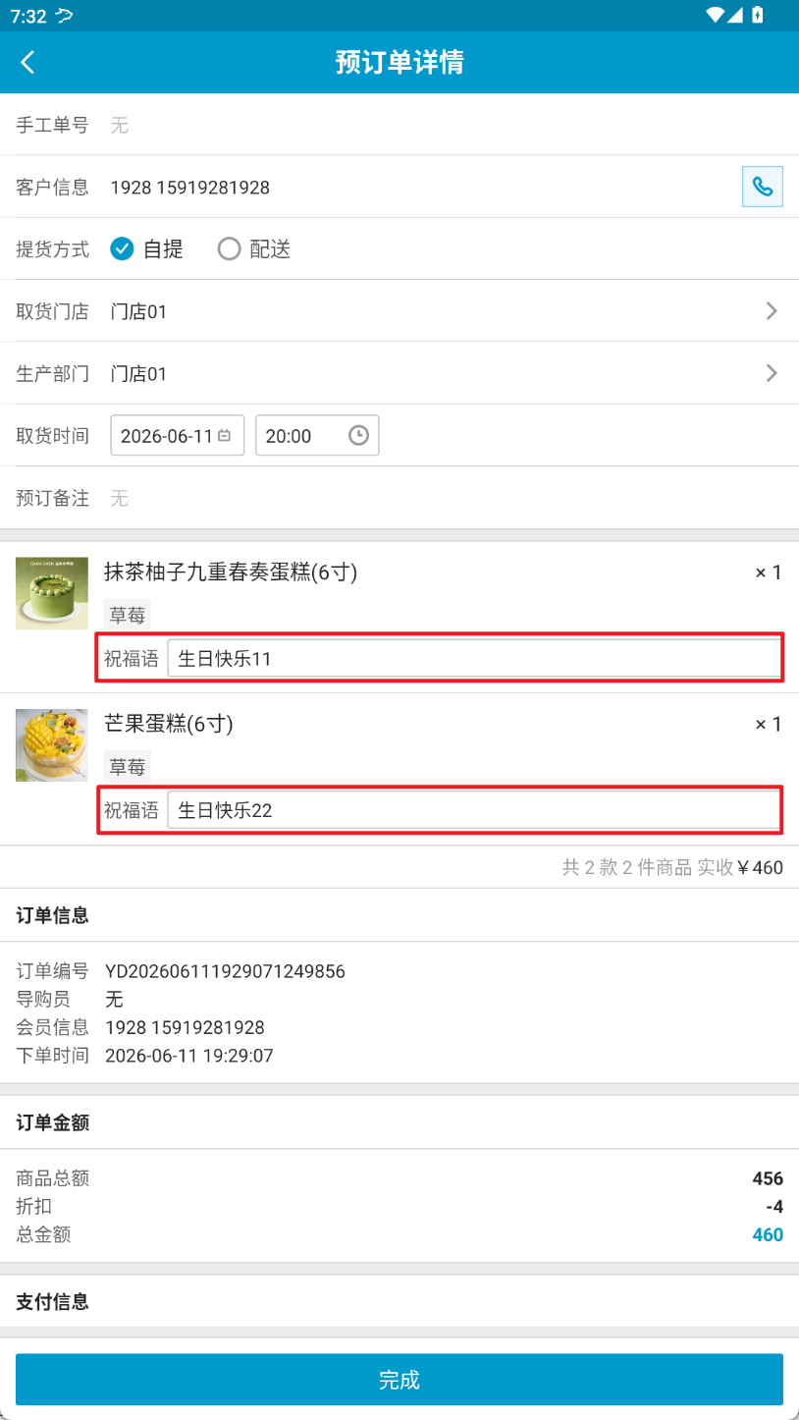

10. 预订单【祝福语】支持快捷选项
场景/问题：可快捷选择常用祝福语，省去手输
功能说明：
1）新增预订单：点击【祝福语】文本框，弹窗可选常用祝福语，多个用逗号隔开，限制50个字符，内容可编辑；
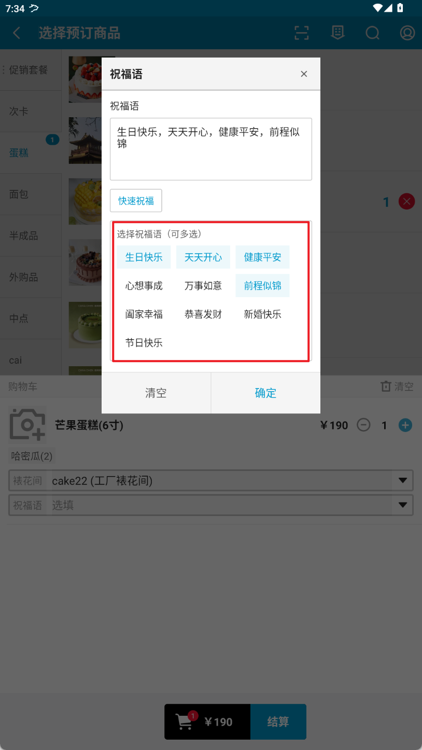
2）编辑预订单：点击【祝福语】文本框，弹窗可选常用祝福语，多个用逗号隔开，限制50个字符，内容可编辑；
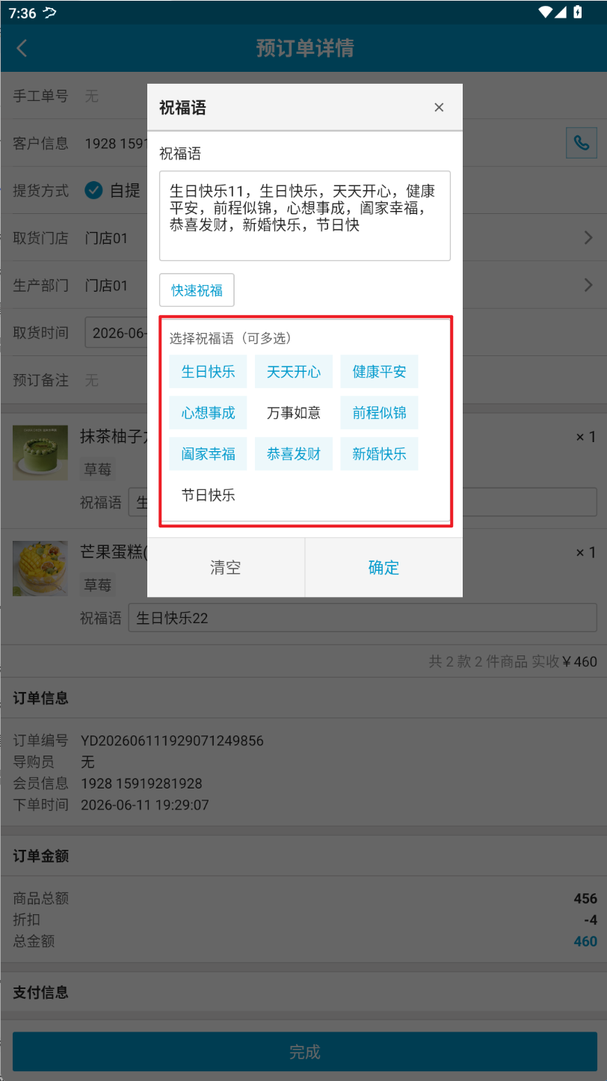

11. 预订单【配送地址】增加点选地图功能
场景/问题：当前选配送地址PC端手动输入比较困难，优化体验
功能说明：
1）新增预订单：提货方式为【配送】，点击【地图】，调用高德地图；
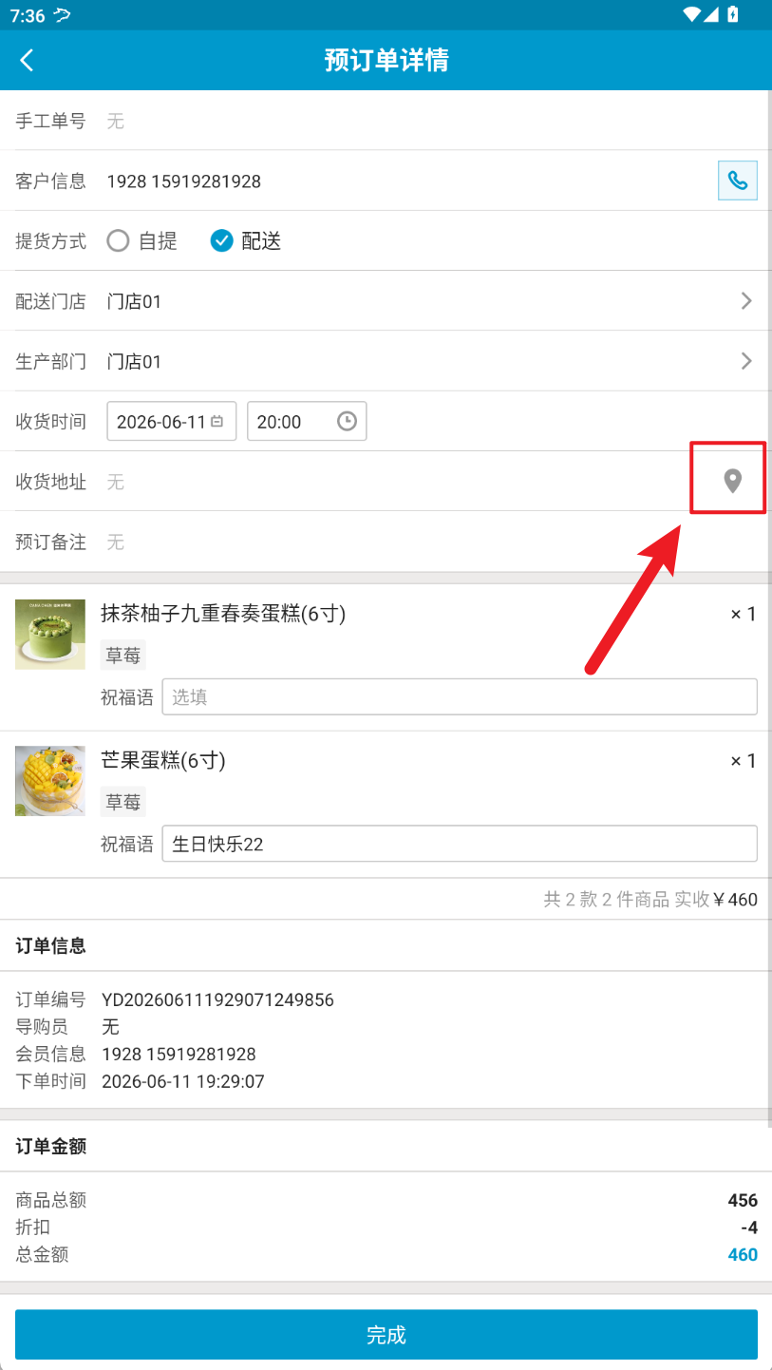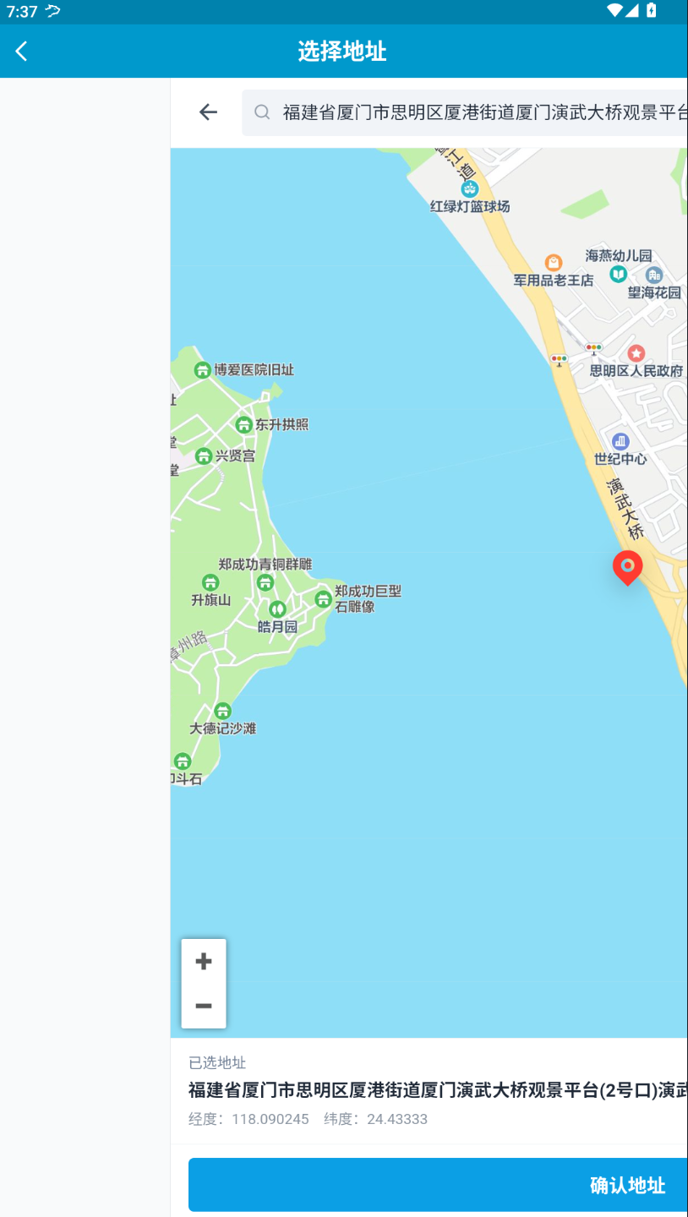
2）编辑预订单：提货方式为【配送】，点击【地图】，调用高德地图；

12. 预订单列表增加单据来源标识
场景/问题：当前来源多，比如网单转预订单，外卖单转预订单
功能说明：根据单据来源增加标识（POS、小程序/线上单、美团、饿了么、京东到家、抖音、翱象）
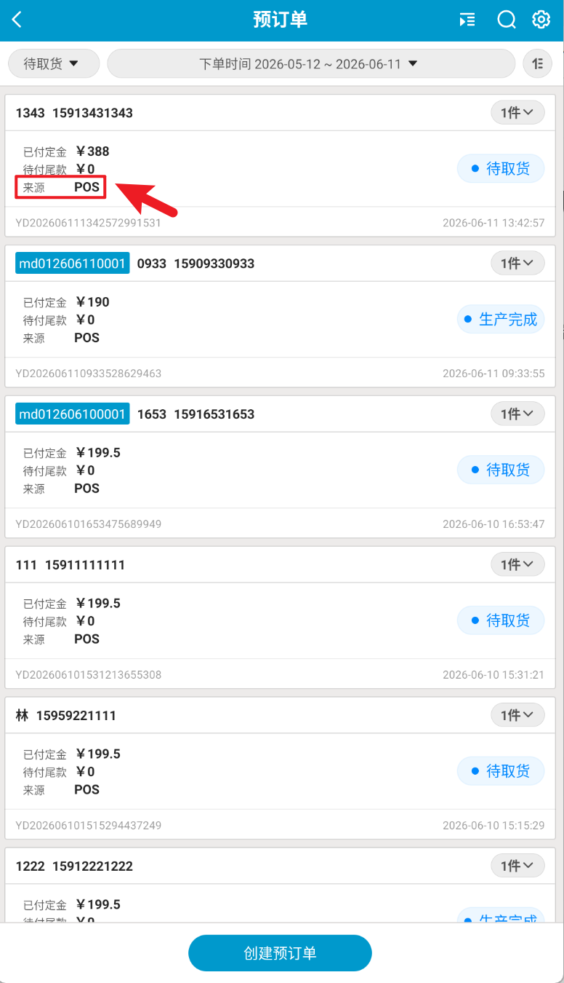

13. 新增预订单，手工单号根据参数及单号规则生成
场景/问题：手工单号由下单端手动生成且可以随时编辑，会导致对单时单号不可控易出错
前置条件：门店账号登录-云烘焙后台-系统设置-单号规则配置，参数【启用预订单单号自增】开启，并设置号段规则；
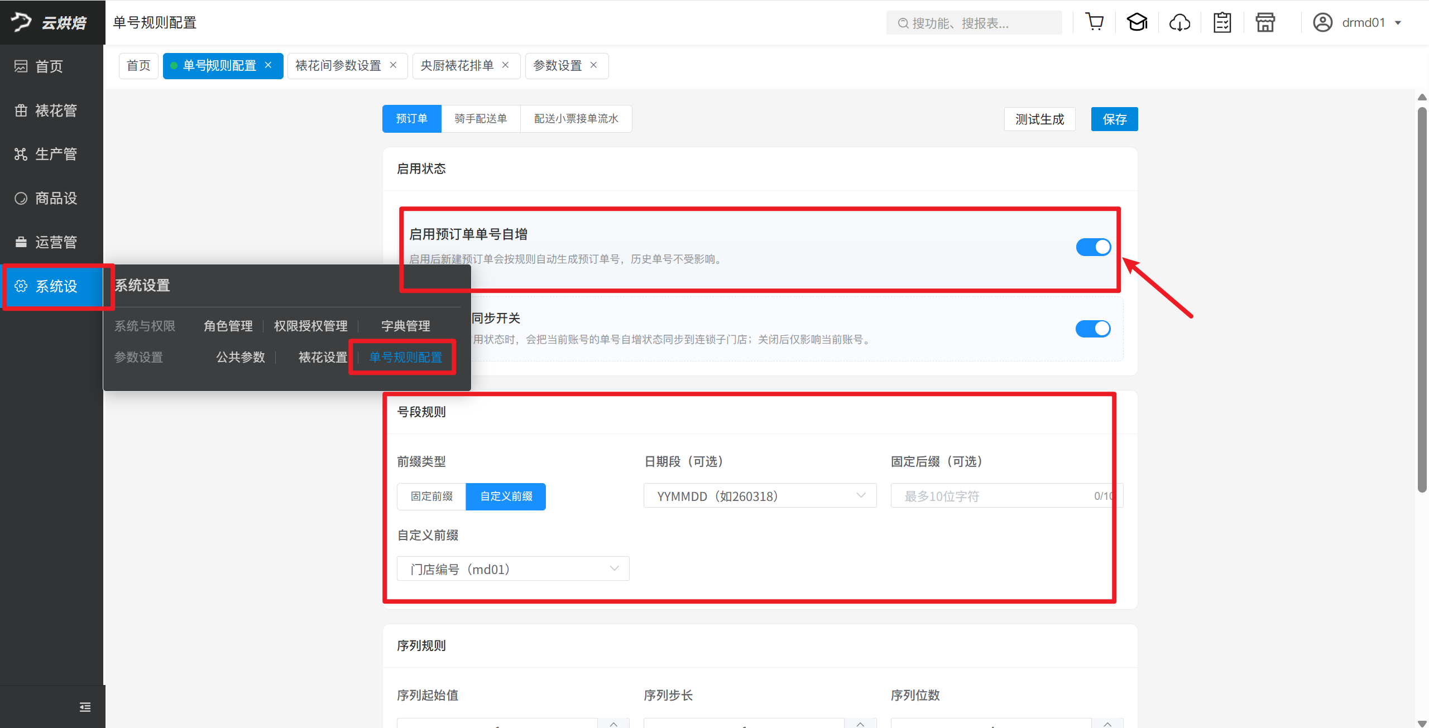
功能说明：
- 参数【启用预订单单号自增】开启：新增预订单，界面不显示手工单号，提交单据后回写手工单号，手工单号不可编辑；
- 参数【启用预订单单号自增】关闭：新增预订单，手工单号为空，允许编辑；
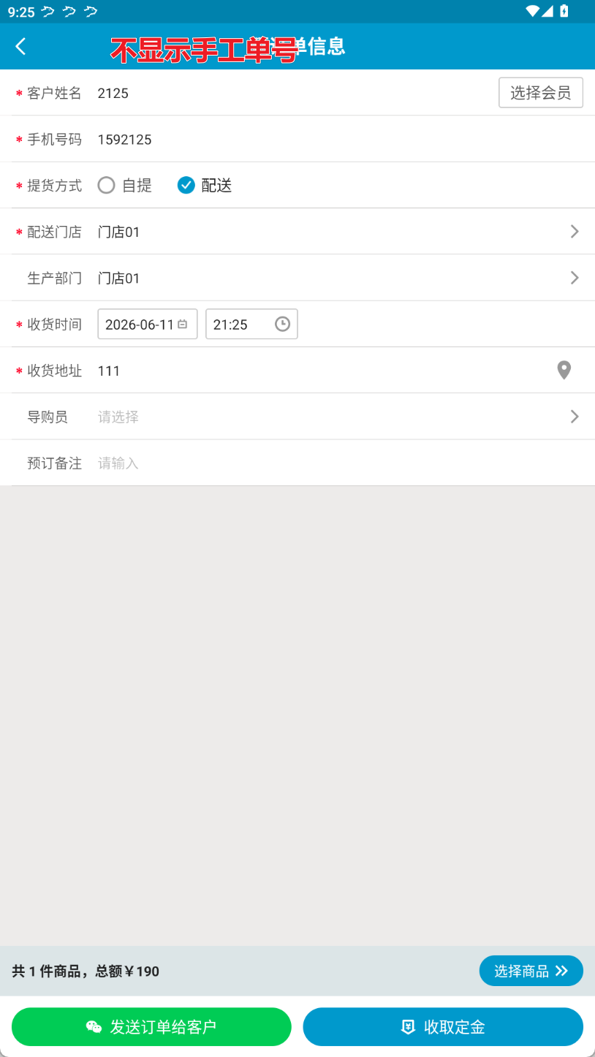
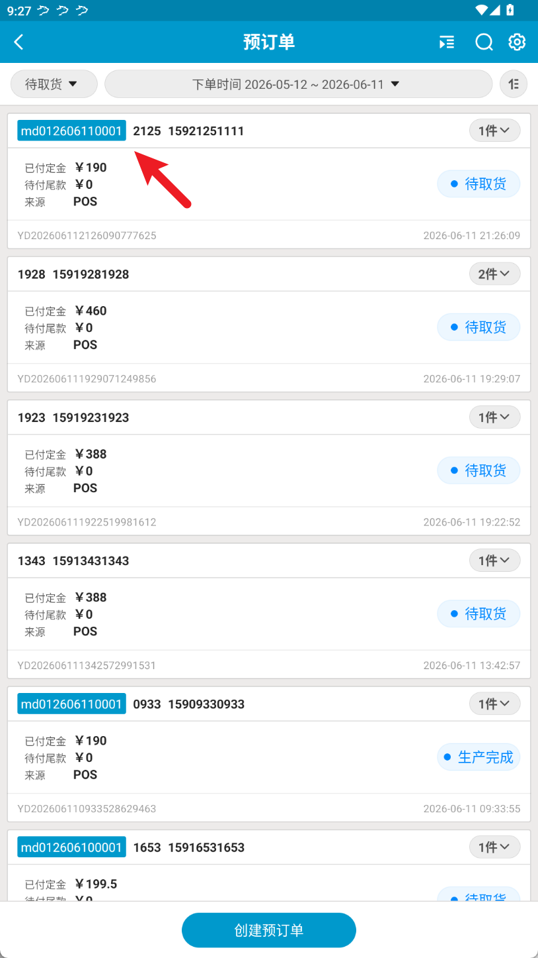
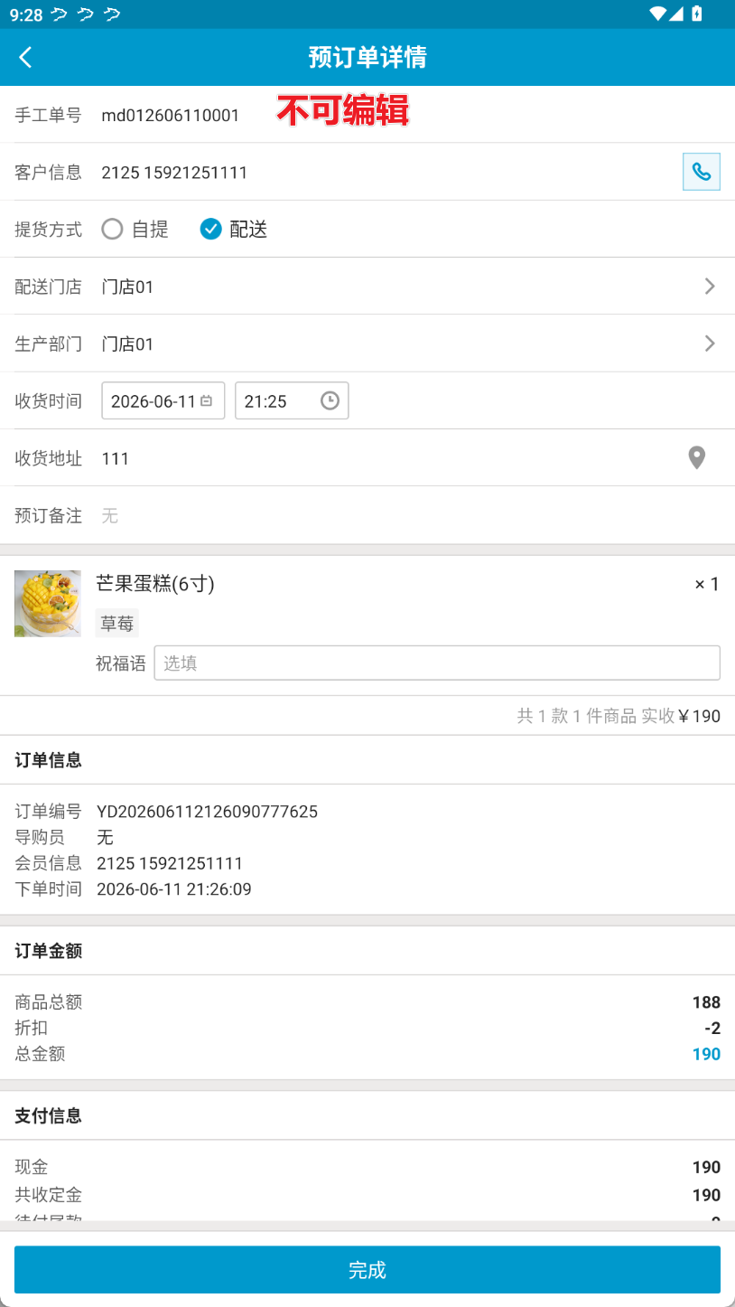

14. 预订单取货时间组件优化
场景/问题：预订单收货时间系统默认是当前的时间，而预订单基本不可能是当前时间，很容易选错
功能说明：预订单取货/收货时间拆分为收货日期和收货时间 ，收货日期默认当前日期，收货时间默认为空，支持快捷选择（尽快取货,1小时后,2小时后,16:00,18:00,19:00,20:00)
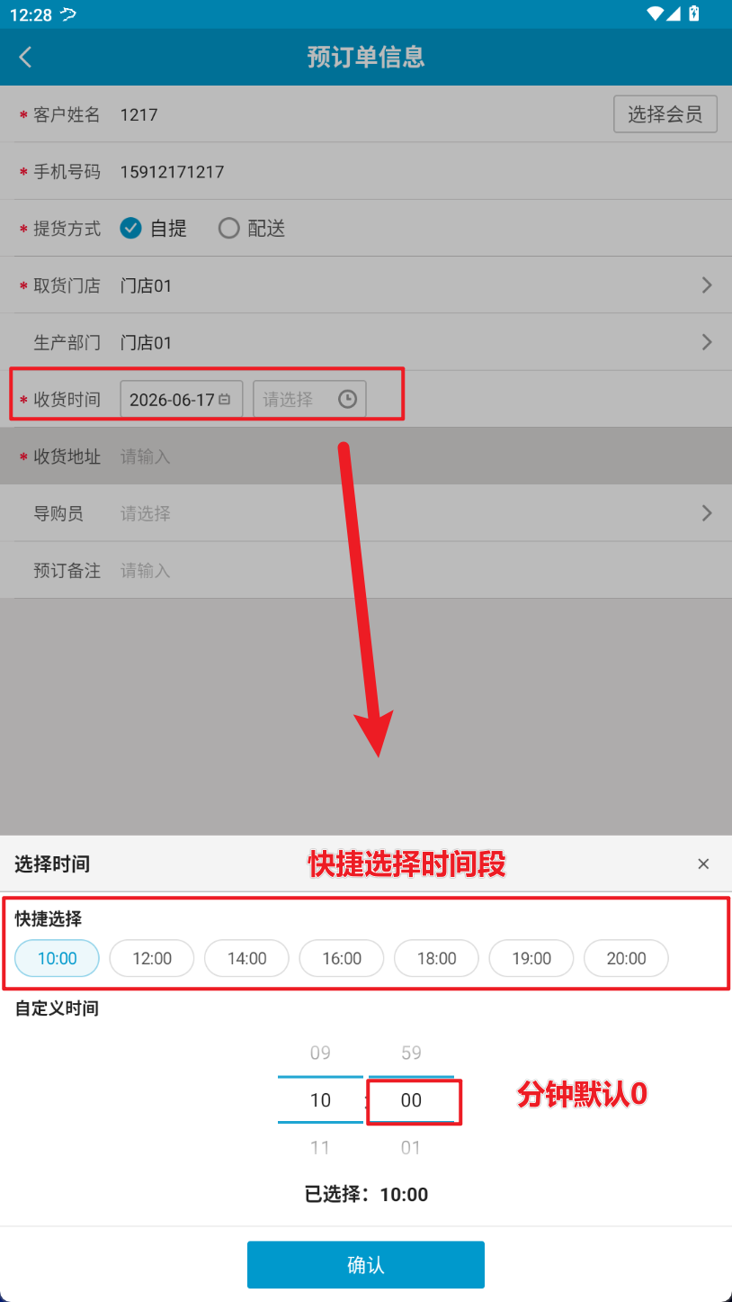

15. 网单下发裱花间增加消息推送
场景/问题：
功能说明：网单下发裱花间增加消息推送
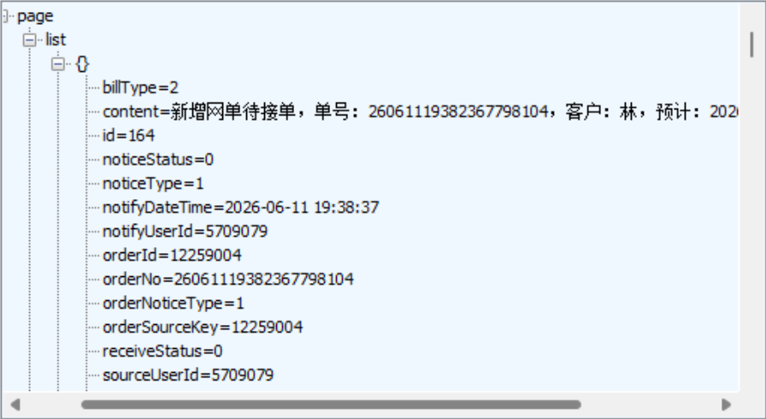

16. 网络订单设置，增加【本机是否接收网单】开关
场景/问题：
功能说明：网络订单设置，增加【本机是否接收网单】开关（默认关闭）
- 开启：全部开启，不同来源可单独开启，开启后可接收对应来源单据；
- 关店，全部关闭，不同来源可单独关闭，关闭后不接收对应来源单据；
-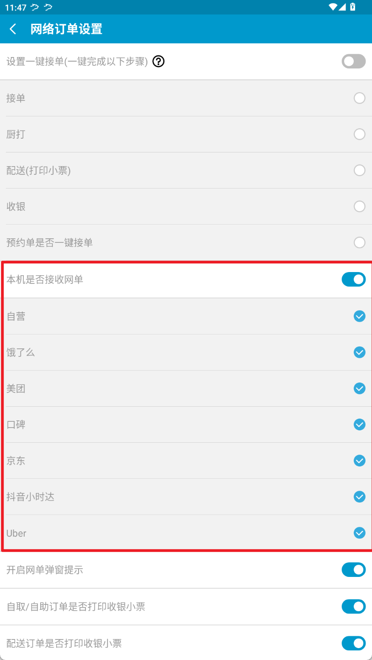

17. 网单支持修改配送方式
场景/问题：高价多层蛋糕网单通过蜂鸟 KA 配送时，平台无法全额赔付货损，因此门店需手动取消平台配送，改为系统外找专送（100% 赔付），目前网单中心不支持直接修改配送方式。
前置条件：网单设置开启一键接单
功能说明：网单支持修改配送方式

18. 网单待取货也支持配送员信息展示
场景/问题：对接了KA蜂鸟配送，配送时没有显示配送员信息，接口有返回配送员信息，原因是安卓端展示逻辑是“配送中”状态，该蜂鸟订单在“已分配骑手/待取货”阶段已经返回配送员信息，因此前台未展示。 可
功能说明：网单待取货也支持配送员信息展示

19. 盘点模板与系统审核开关协同控制
场景/问题：目前盘点权限系统中存在以下两层审核控制机制，用户期望根据模板级别的审核设置，在”盘点历史”列表中动态显示或隐藏“审核”按钮，但需要与系统级开关协同工作。
- 系统级审核开关：全局控制是否启用盘点审核功能
- 烘焙业态盘点模板默认设置：在系统开关开启时，烘焙业态盘点模板默认需要审核，但允许操作员勾选”不审核”
前置条件：云端盘点模板设置【是否开启审核】（【盘点历史-审核设置】开启才会显示）
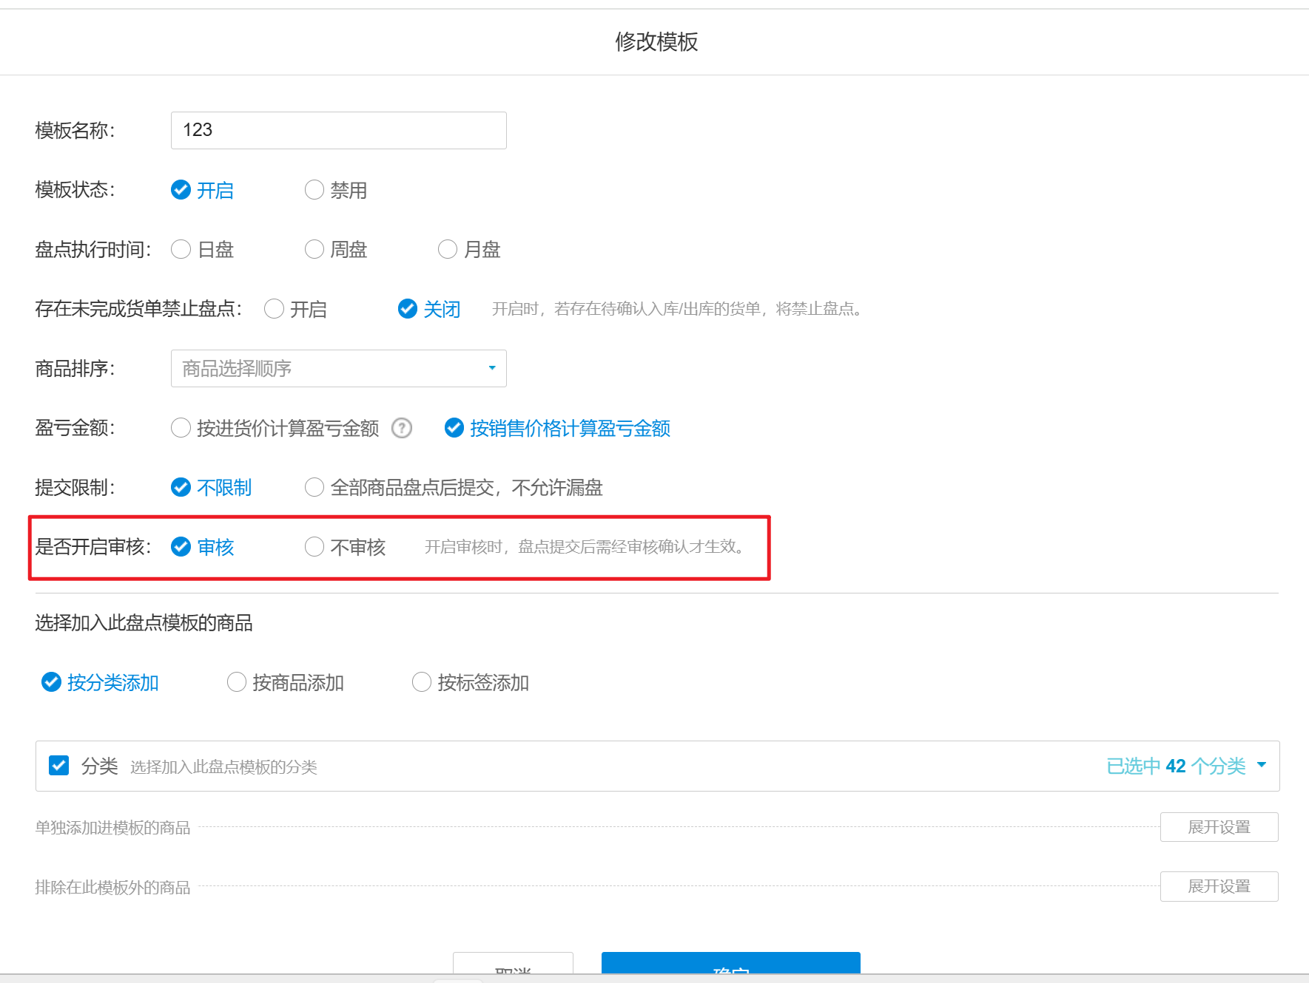
功能说明：
- 云端-商品-盘点历史-审核设置，是用来控制是否显示【审核】按钮，当盘点单状态【未审核】时显示；
- 盘点模板设置不审核，或有员工有确认盘点权限，提交盘点就不需要审核；
- 【盘点历史-审核设置】开启
  - 【收银员权限-确认盘点】勾选
    - 传统盘点：提交盘点，盘点单状态【已完成】；
    - 模板盘点：
      - 【盘点模板-是否开启审核】为【不审核】：提交盘点，盘点单状态【已完成】，不显示【审核】按钮；
      - 【盘点模板-是否开启审核】为【审核】：提交盘点，盘点单状态【已完成】，不显示【审核】按钮；
  - 【收银员权限-确认盘点】不勾选
    - 传统盘点：提交盘点，盘点单状态【未审核】；
    - 模板盘点：
      - 【盘点模板-是否开启审核】为【不审核】：提交盘点，盘点单状态【已完成】，不显示【审核】按钮；
      - 【盘点模板-是否开启审核】为【审核】：提交盘点，盘点单状态【未审核】，显示【审核】按钮；
  - 【盘点历史-审核设置】关闭
    - 【收银员权限-确认盘点】勾选
      - 传统盘点：提交盘点，盘点单状态【已完成】；
      - 模板盘点：
        - 隐藏前【盘点模板-是否开启审核】为【不审核】：提交盘点，盘点单状态【已完成】，不显示【审核】按钮；
        - 隐藏前【盘点模板-是否开启审核】为【审核】：提交盘点，盘点单状态【已完成】，不显示【审核】按钮；
    - 【收银员权限-确认盘点】不勾选
      - 传统盘点：提交盘点，盘点单状态【未审核】；
      - 模板盘点：
        - 隐藏前【盘点模板-是否开启审核】为【不审核】：提交盘点，盘点单状态【已完成】，不显示【审核】按钮；
        - 隐藏前【盘点模板-是否开启审核】为【审核】：提交盘点，盘点单状态【未审核】，不显示【审核】按钮；

20. 新增充值历史查询页面，并支持充值订单支持作废功能
场景/问题：
功能说明：
1）入口：会员详情页【充值记录】，点击打开充值记录列表 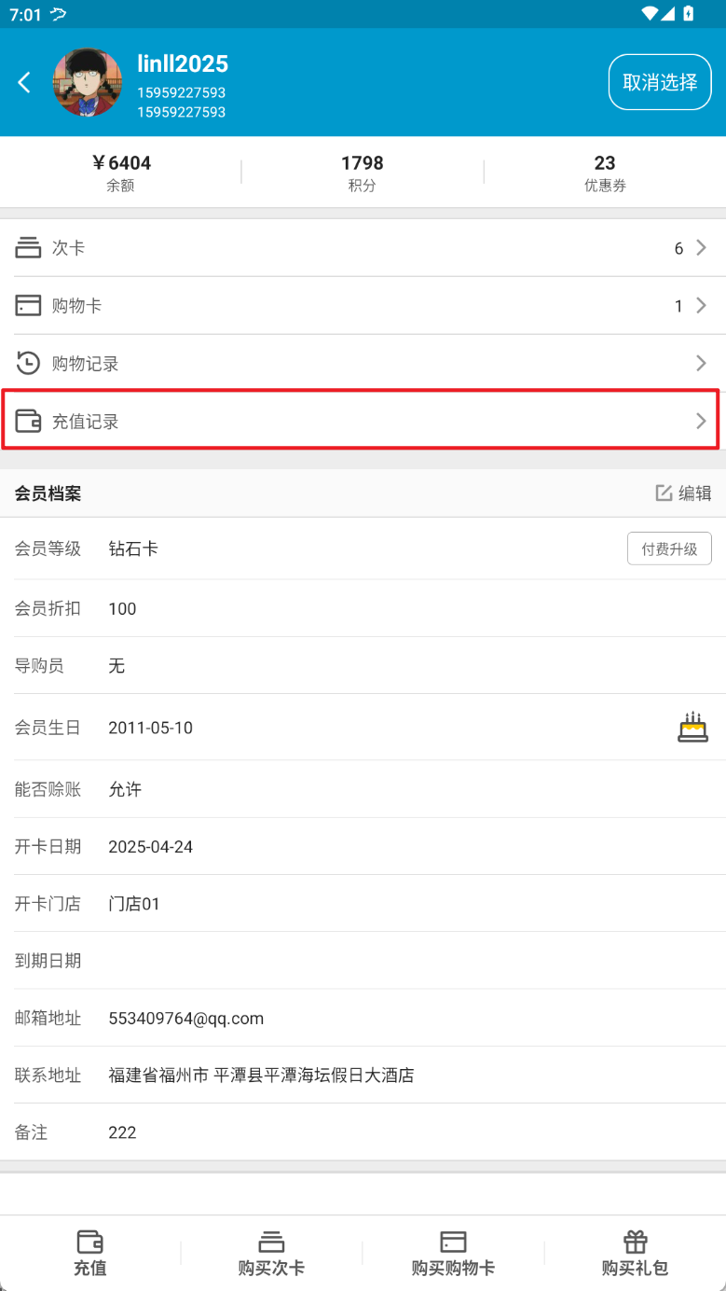
2）充值记录列表
- 默认显示三个月内充值记录
- 显示订单时间、充值项目、充值本金、赠送项目、支付方式、收银员、充值门店，无数据显示暂无订单
- 点击列表查看充值明细，显示充值时间、导购员、充值本金、支付方式
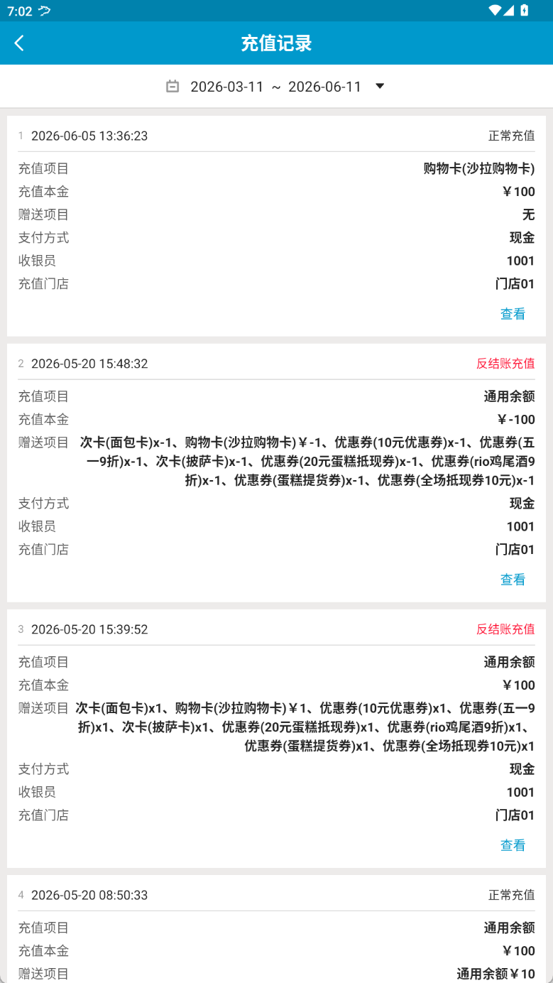
3）作废充值：
- 金额未消费：作废成功，款项原路返回，创建一笔新订单充值金额为负数，隐藏作废按钮；
- 金额已消费：提示会员余额不足，无法进行作废
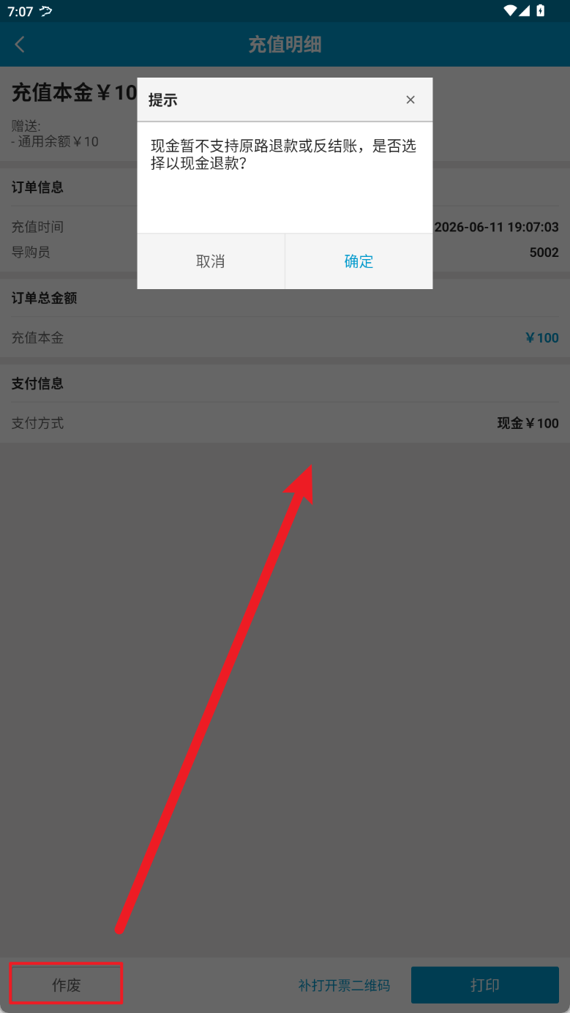
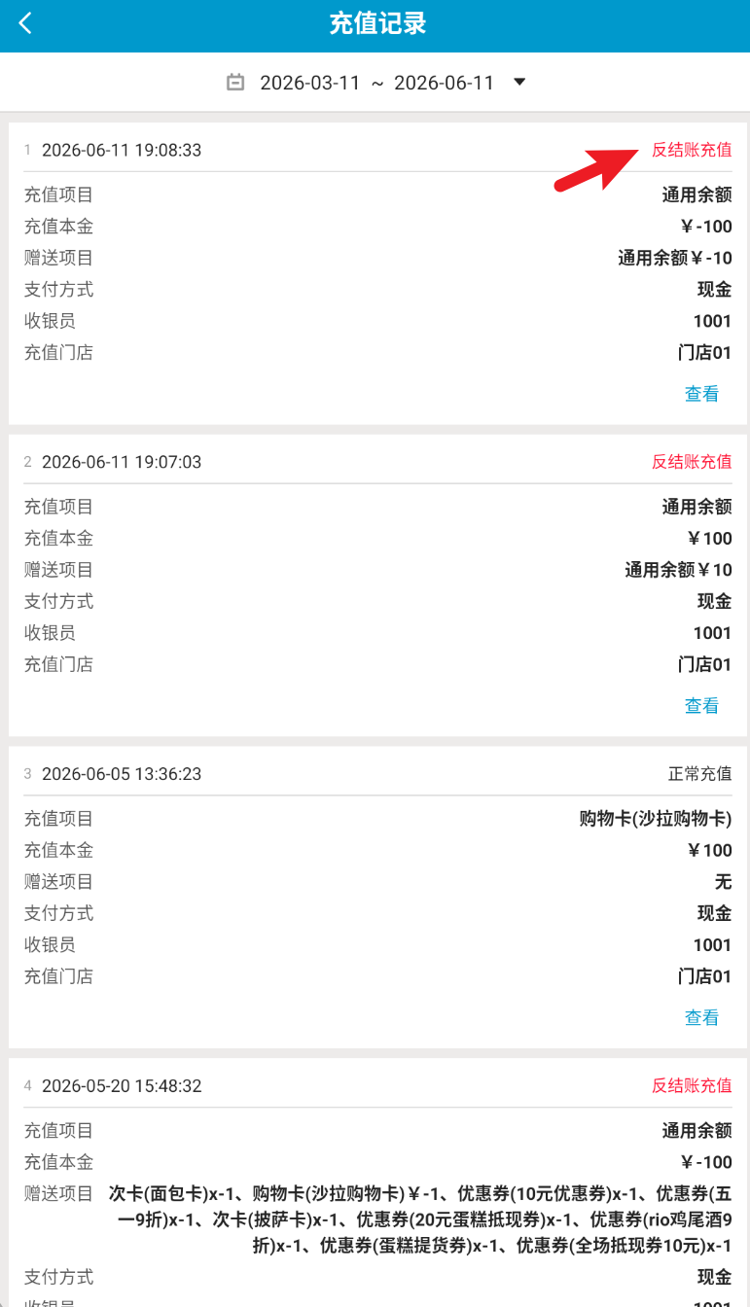
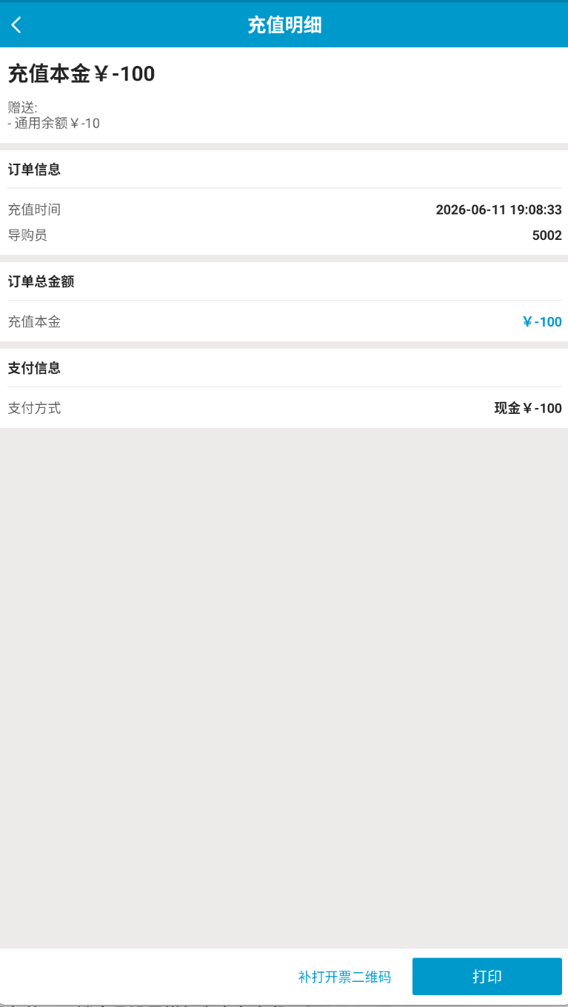

21. 会员资料自定义字段长度调整
场景/问题：会员资料自定义字段当前字符长度不足，无法满足店员更多备注，比如备注储值卡退款原因、顾客是否反感储值，及其他会员备注信息等；
前置条件：云端会员设置增加自定义字段；
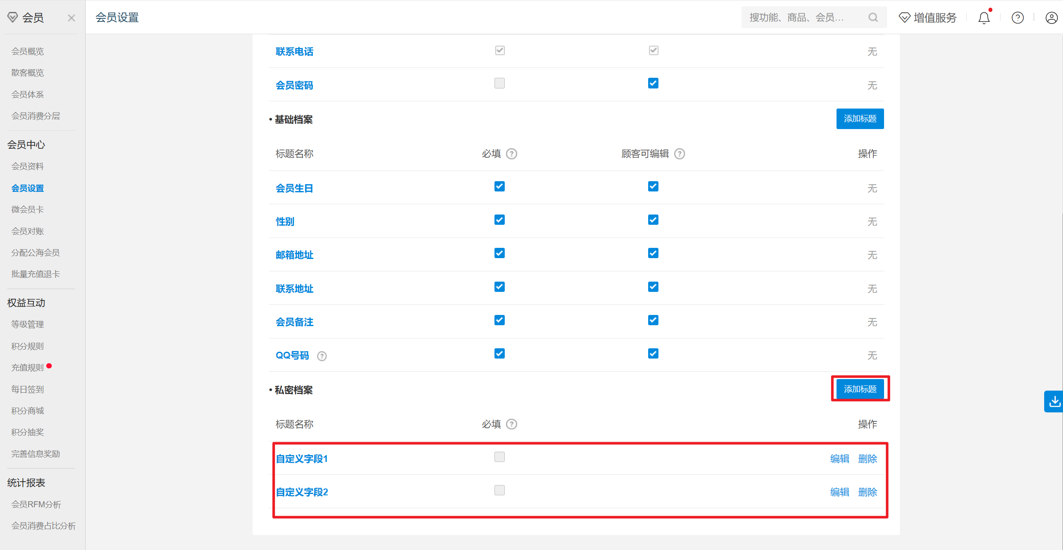
功能说明：新增、编辑会员，自定义字段长度调整到50个字符，超长不可输入；
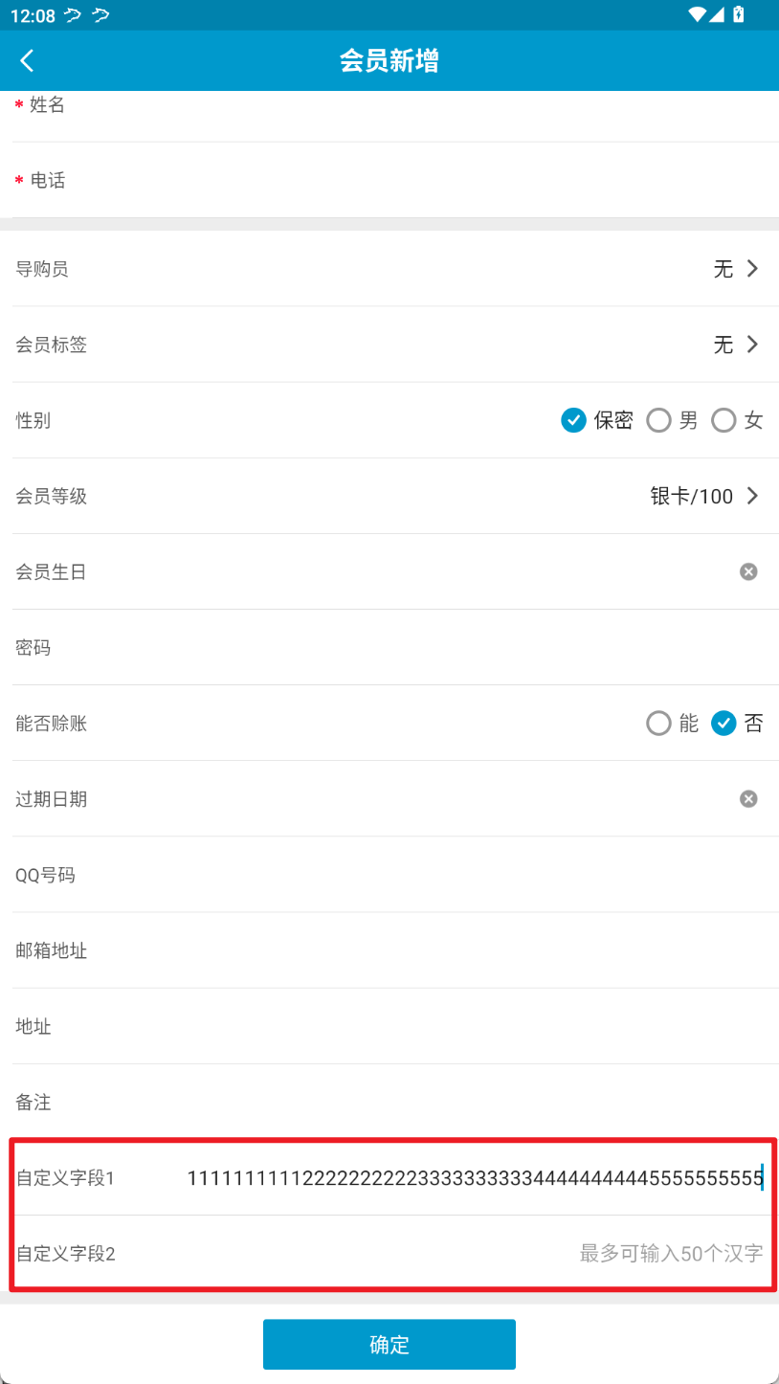
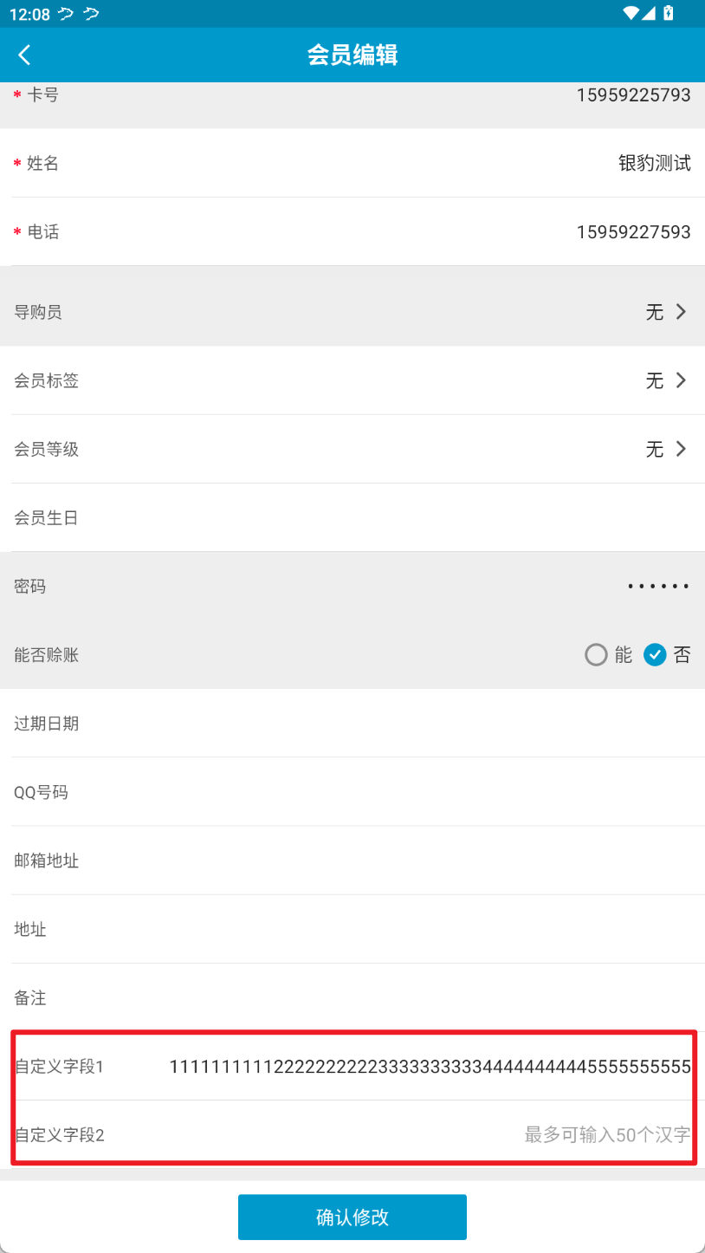

22. 增加交接班提醒功能，默认0点提醒
场景/问题：销售单据反结账控制的是不可跨班反结账，但无法严控门店每日必须交接班，因此存在漏洞机会，门店如果不操作收银机交接班，会可操作几天之前的销售单据反结账；
前置条件：门店账号登录云端-设置-系统设置-参数【弹制交接班提醒】开启； 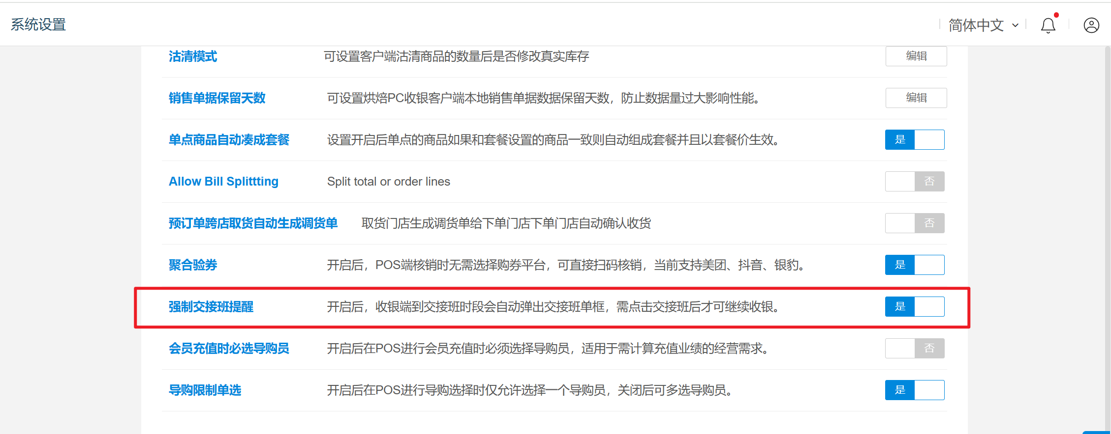
功能说明：
- 参数【强制交接班提醒】开启：0点弹窗提醒，禁止收银，点击【确认】进行交接班；
- 参数【强制交接班提醒】关闭：0点不弹窗提醒，可正常收银；

23. 商品报损搜索商品增加分类识别
场景/问题：报损界面搜索商品时，如果商品品名相近，很容易报损错误，最好体现分类；
功能说明：商品报报列表，搜索商品时，商品信息显示分类；
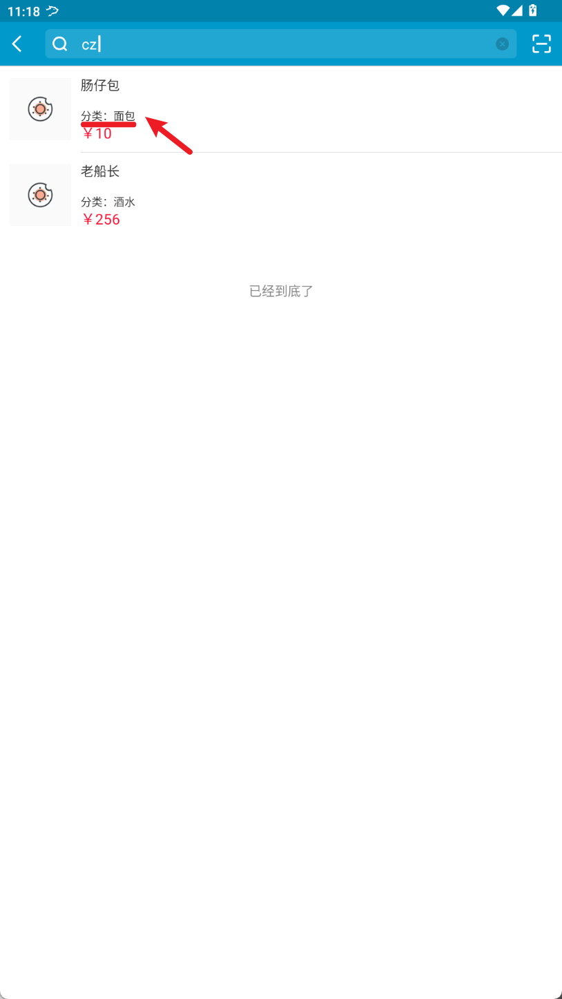

24. 报损提交支持选择报损人员，报损小票增加报损人打印参数
场景/问题：员工都用通用工号登录，报损后不知道具体是谁报损的
前置条件：云端收银员权限【允许选择报损人】勾选
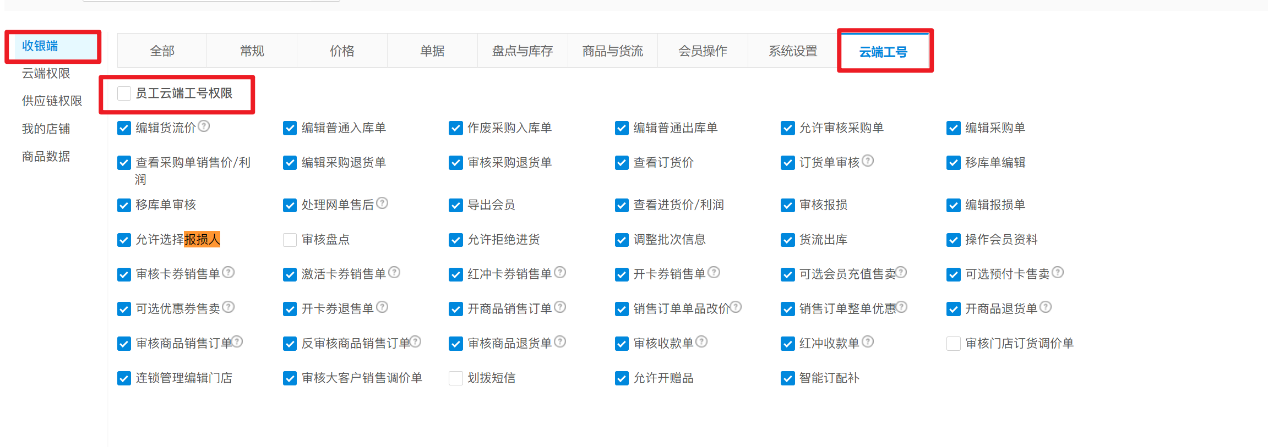
功能说明：
1）权限【允许选择报损人】打勾：点击【提交报损】/【确认报损】，弹窗可选择报损人，打印小票未兼容；
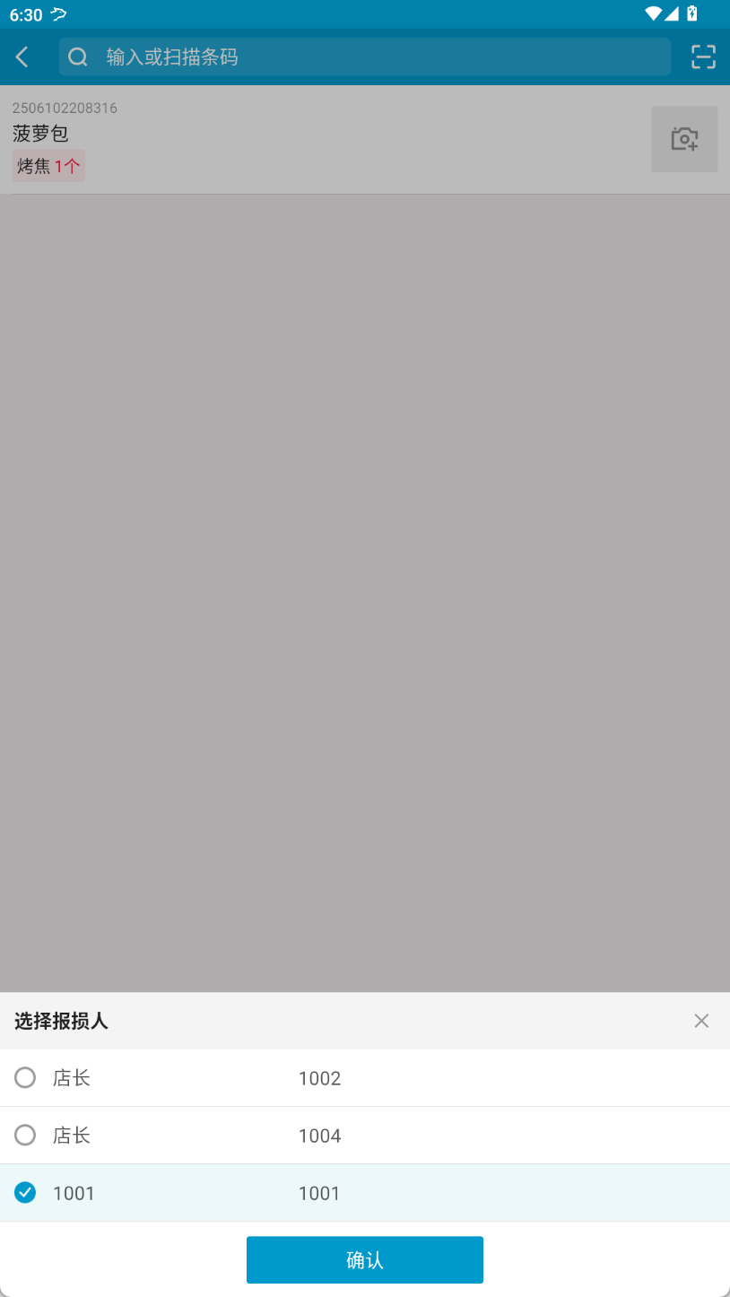
2）权限【允许选择报损人】不打勾：点击【报损】，不弹窗，打印小票未兼容；

25. 反结账已交接班单据功能增加时间维度
场景/问题：门店不进行交接班操作时，可无限制对历史单据进行反结账，导致反结账行为无序，财务对账时难以核对单据流水、金额，增加对账难度和出错风险。
前置条件：云端参数【反结账已交接班单据】开启，并设置时间范围；
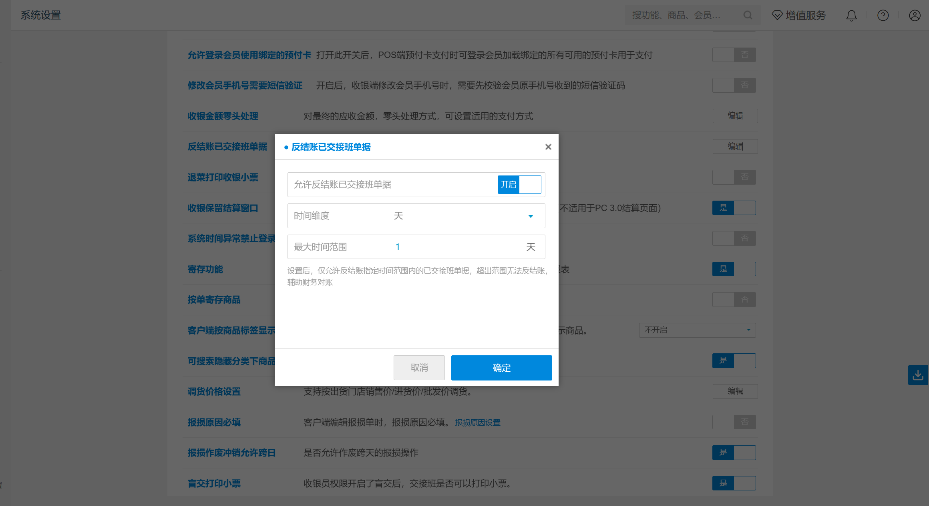
功能说明：
- 云端参数【反结账已交接班单据】关闭
  - 未交班单据：反结账成功
  - 已交班单据：反结账失败，提示“交接班的单据不允许反结账”；
- 云端参数【反结账已交班单据】开启
  - 未设置时间维度：
    - 未交班单据：反结账成功
    - 已交班单据：反结账成功
  - 已设置时间维度为1天（注：这里的1天是指自然日，不是从现在时间往前推的1天）
    - 今天未交班单据：反结账成功
    - 今天已交班单据：反结账成功
    - 昨天已交班单据：反结账失败，提示“当前单据超出允许反结账时间范围（已设置最大允许反结账1天），无法反结账”；

26. 安卓手机盘点支持已盘、未盘数量总数点击筛选盘点列表商品
场景/问题：当前盘点有统计 已盘点 未盘点 数量统计，目前只有统计数量显示，未做联动交互
功能说明：点击总数、已盘、未盘，筛选列表商品
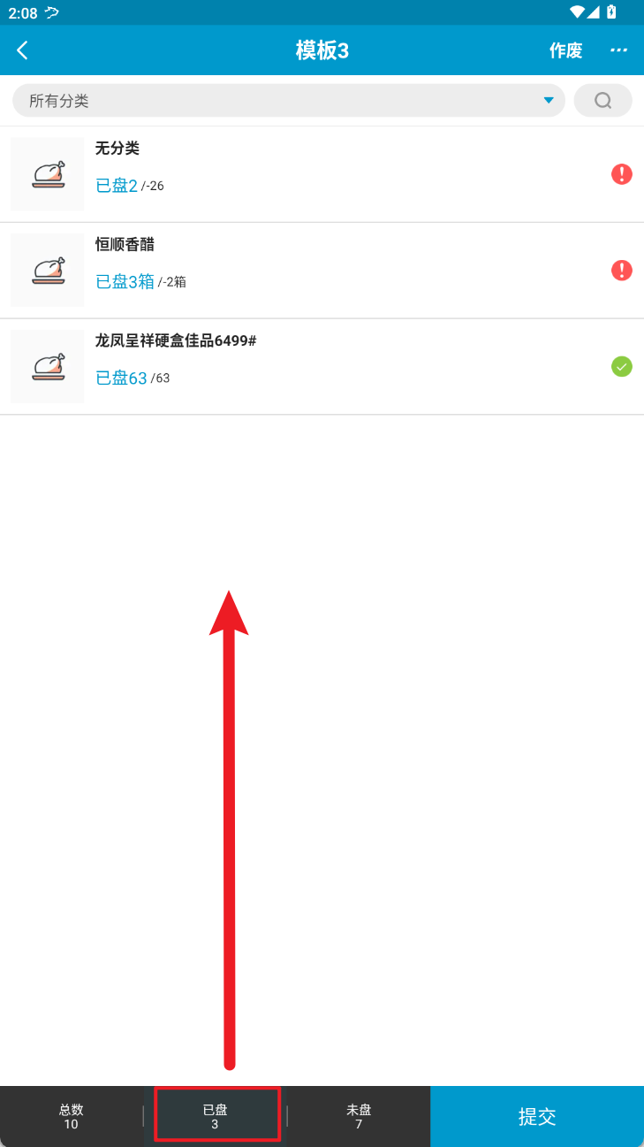

27. 预订单增加【预订单默认筛选设置】
场景/问题：银豹收银预订单模块当前默认加载「全部状态」单据，收银岗高频找「待取货」单，每次需手动筛选，效率低、易出错。
功能说明：预订单增加【预订单默认筛选设置】
- 【预订单默认筛选设置】为【待取货】：预订单列表订单默认按【待取货】筛选；
- 【预订单默认筛选设置】为【全部状态】：预订单列表订单默认按【全部状态】筛选；
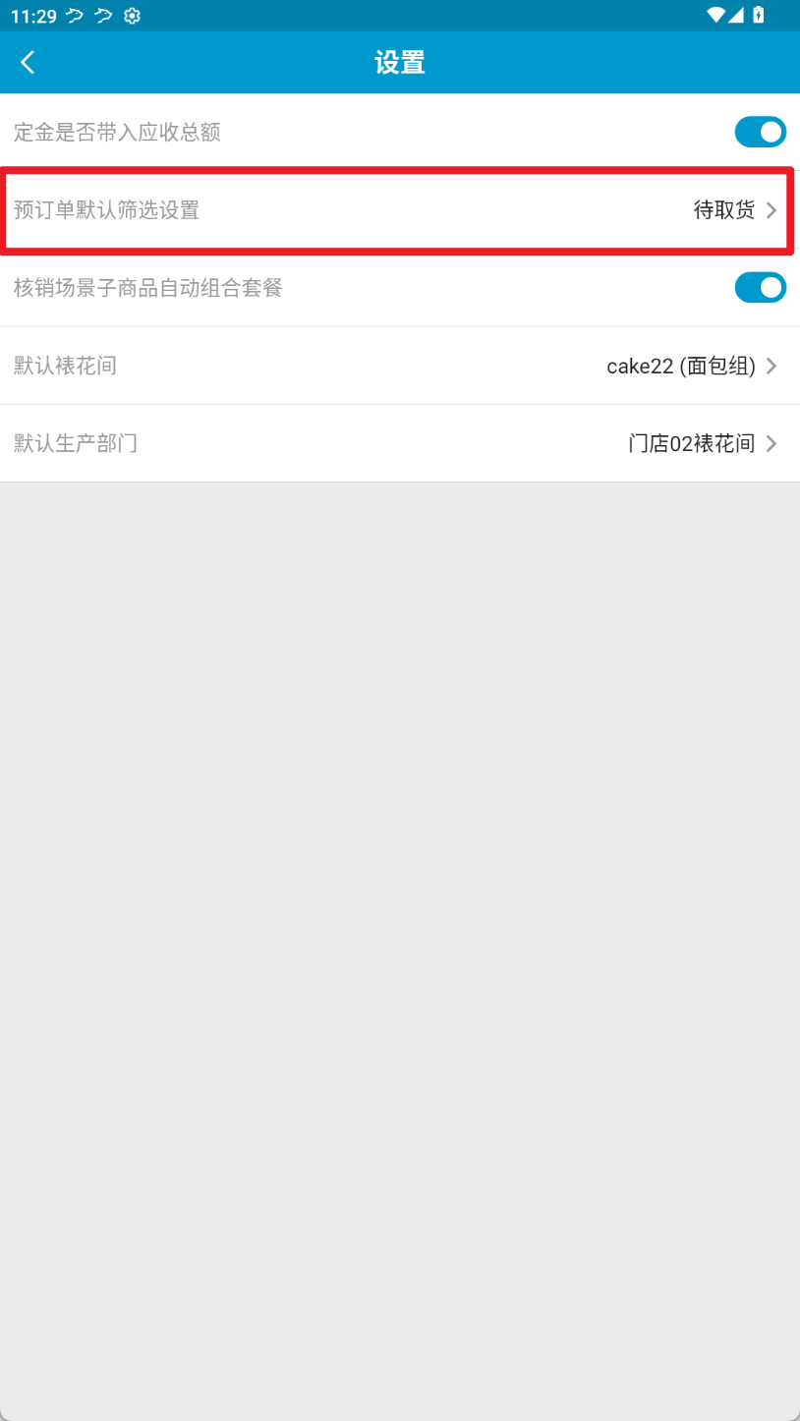

28. 外卖退单小票支持打印【原派单序号】打印参数
场景/问题：外卖退单小票中参数“原派单序号”不生效
前置条件：云端外卖退单小票模板已添加【原派单序号】参数；
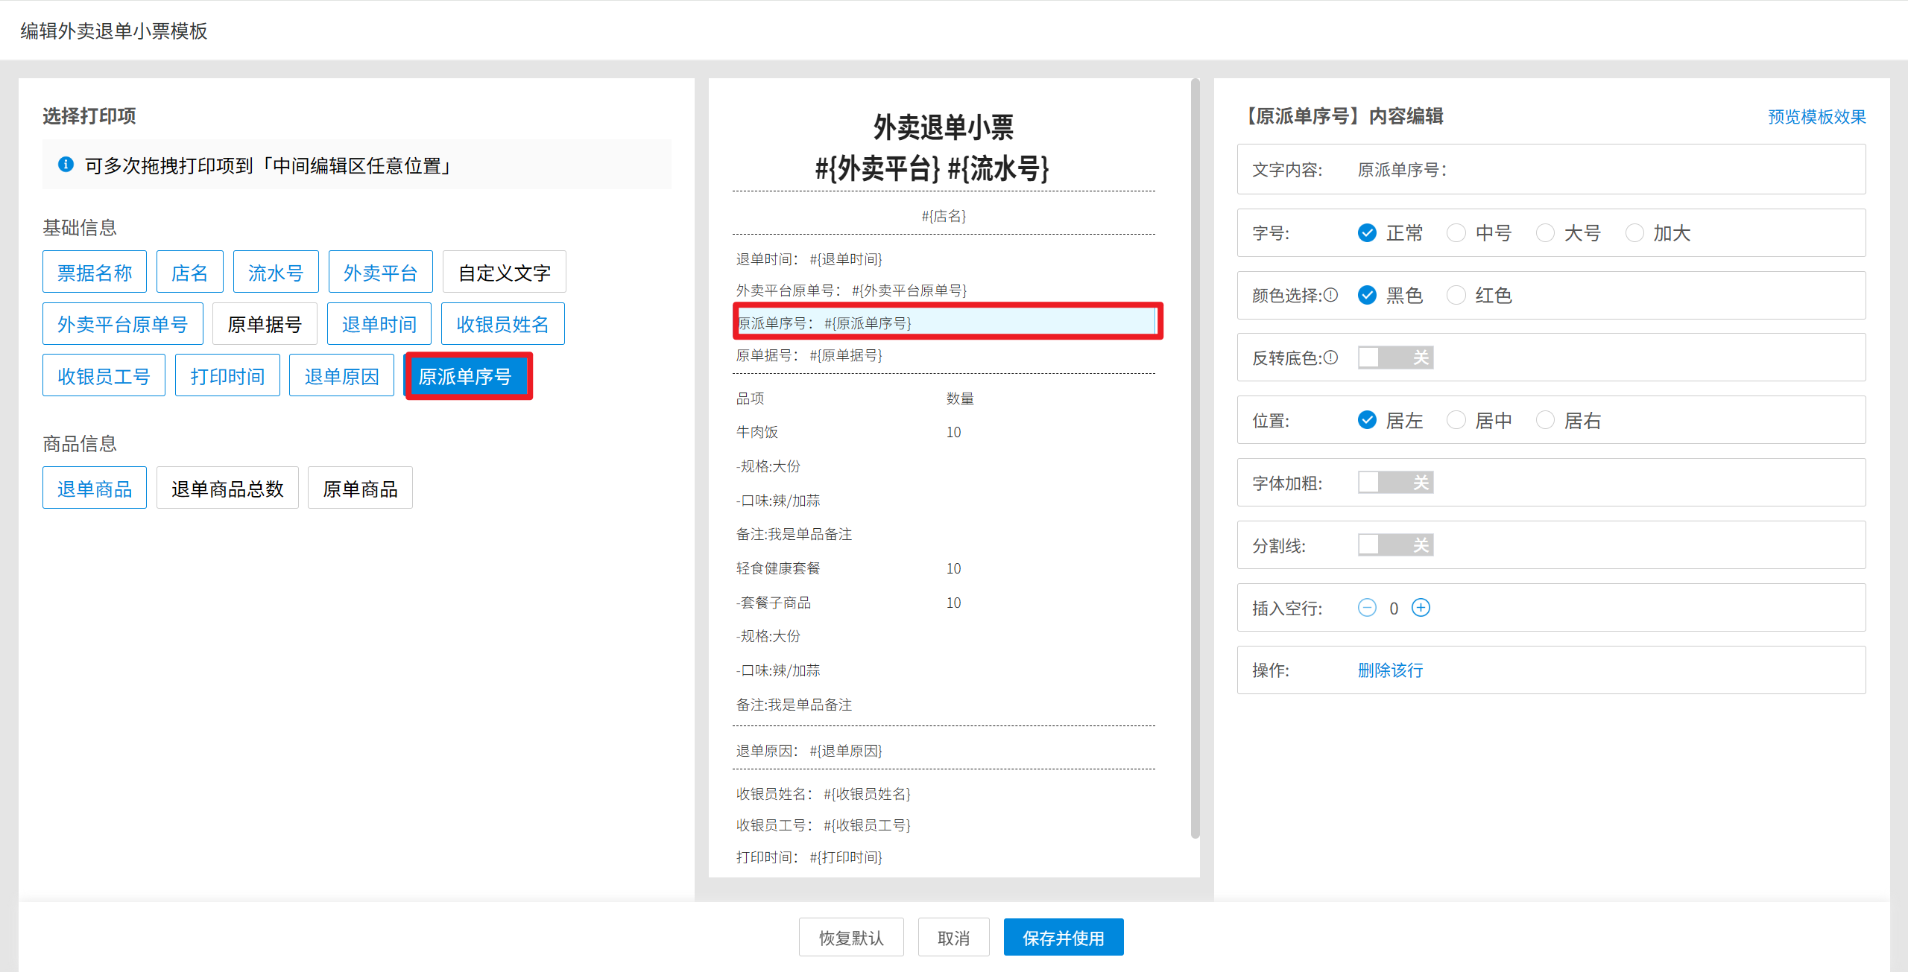
功能说明：外卖退单小票支持打印【原派单序号】打印参数
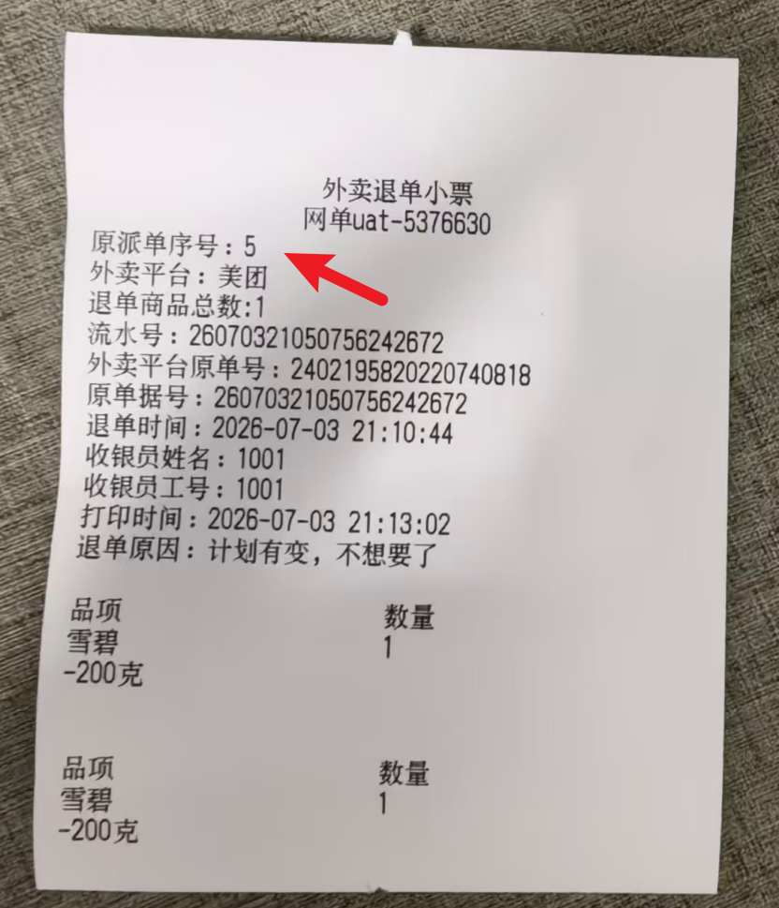

29. 预订单新增复用单据功能
场景/问题：
功能说明：预订单列表，点击【复用】，复制单据信息，所有信息都可修改，修改提交后生成新的单据；
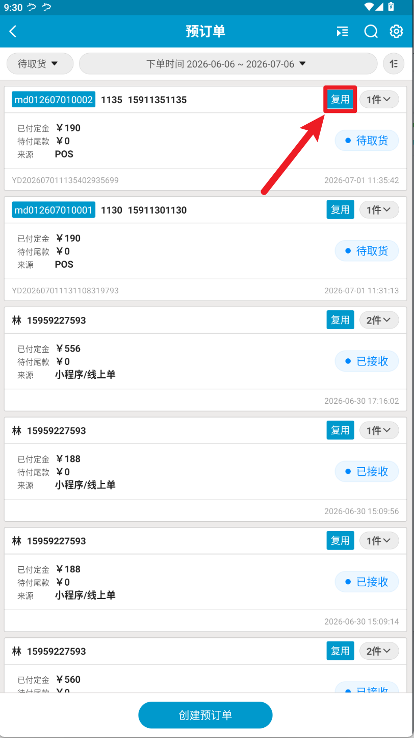

30. 支持【充值小票】自定义模版
场景/问题：
前置条件：云端高级小票模板设置充值小票模板；
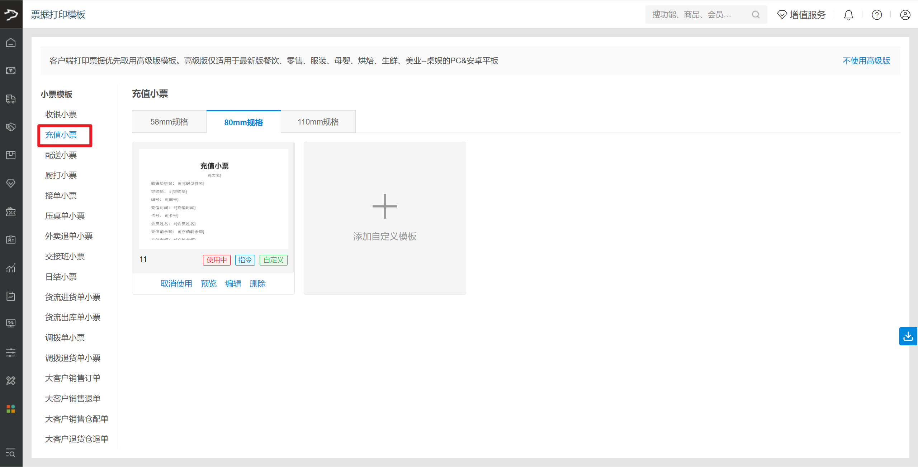
功能说明：充值小票打印按云端设置模板打印；
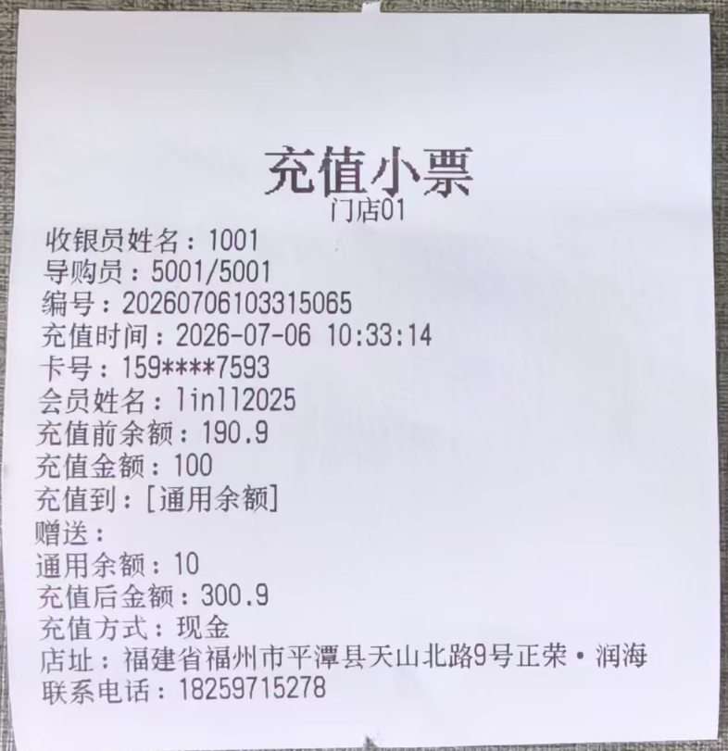

31. 支付方式支持启用时段
场景/问题：
前置条件：云端自定义支付方式设置【自定义时段】
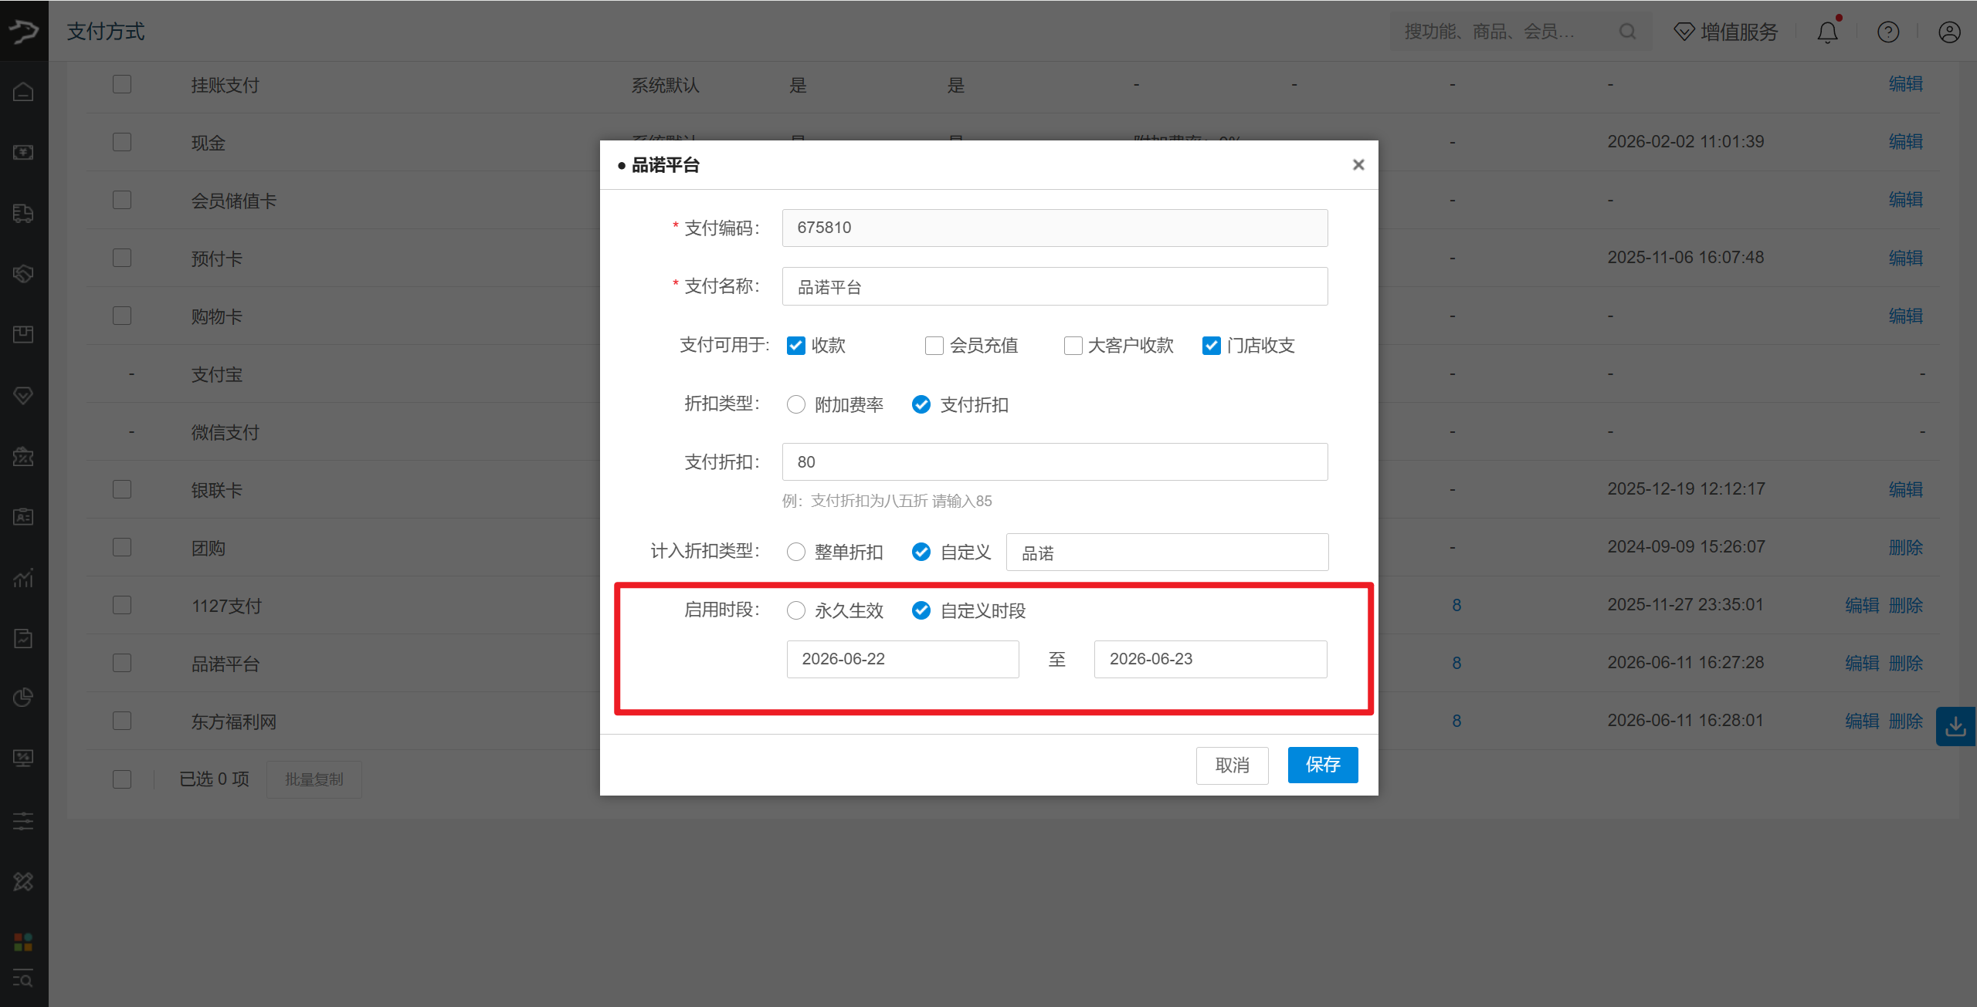（注意：这里的时段并非时间范围而是日期范围，比如2026-06-22 至 2026-06-23，即 2026-06-22 00:00:00 至 2026-06-23 23:59:59）
功能说明：
1）云端自定义支付方式启用时段为【永久生效】：显示对应支付方式；
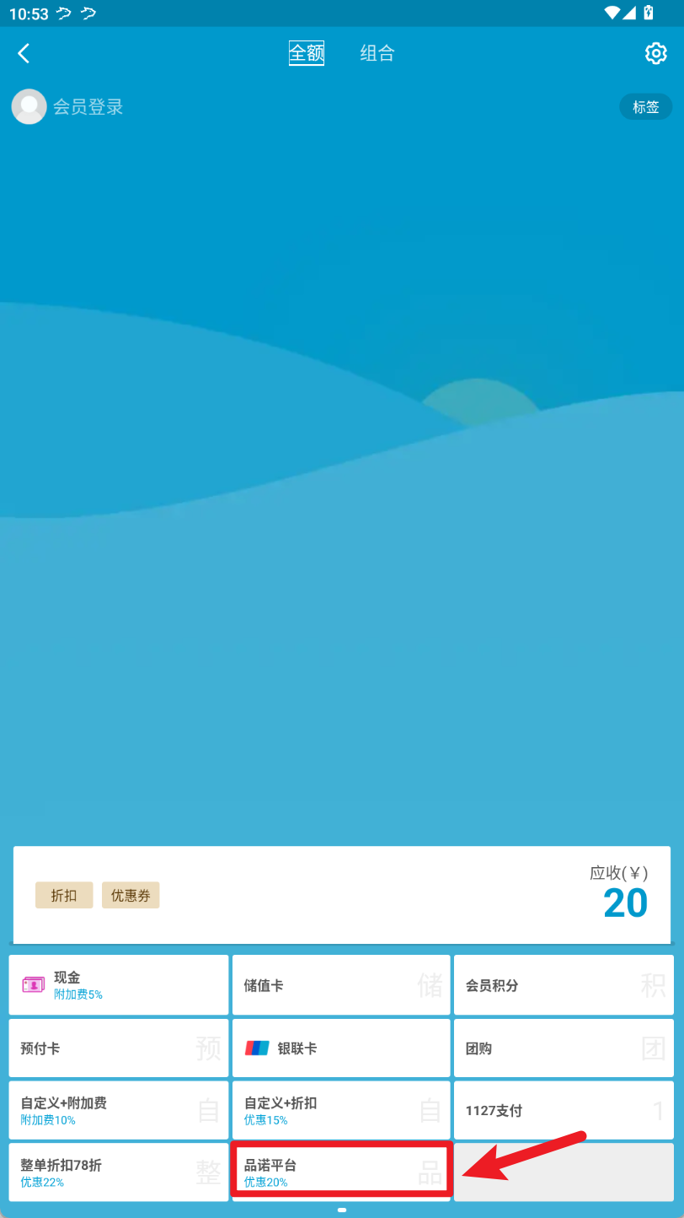
2）云端自定义支付方式启用时段为【自定义时段】 & 在日期范围内：显示对应支付方式；
3）云端自定义支付方式启用时段为【自定义时段】 & 不在日期范围内：不显示对应支付方式；
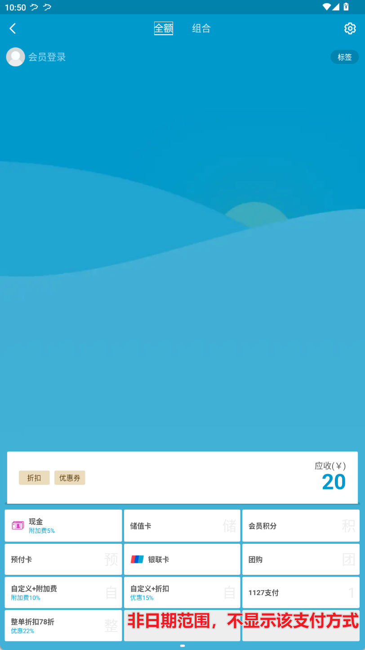

32. 支持堂食/外带/外卖不同原材料配置
场景/问题：不同用餐方式原材料配置差异
前置条件：云端-商品-原材料配置-参数【堂食/外带/外卖不同原材料配置】开启，并设置不同用餐方式的配方；
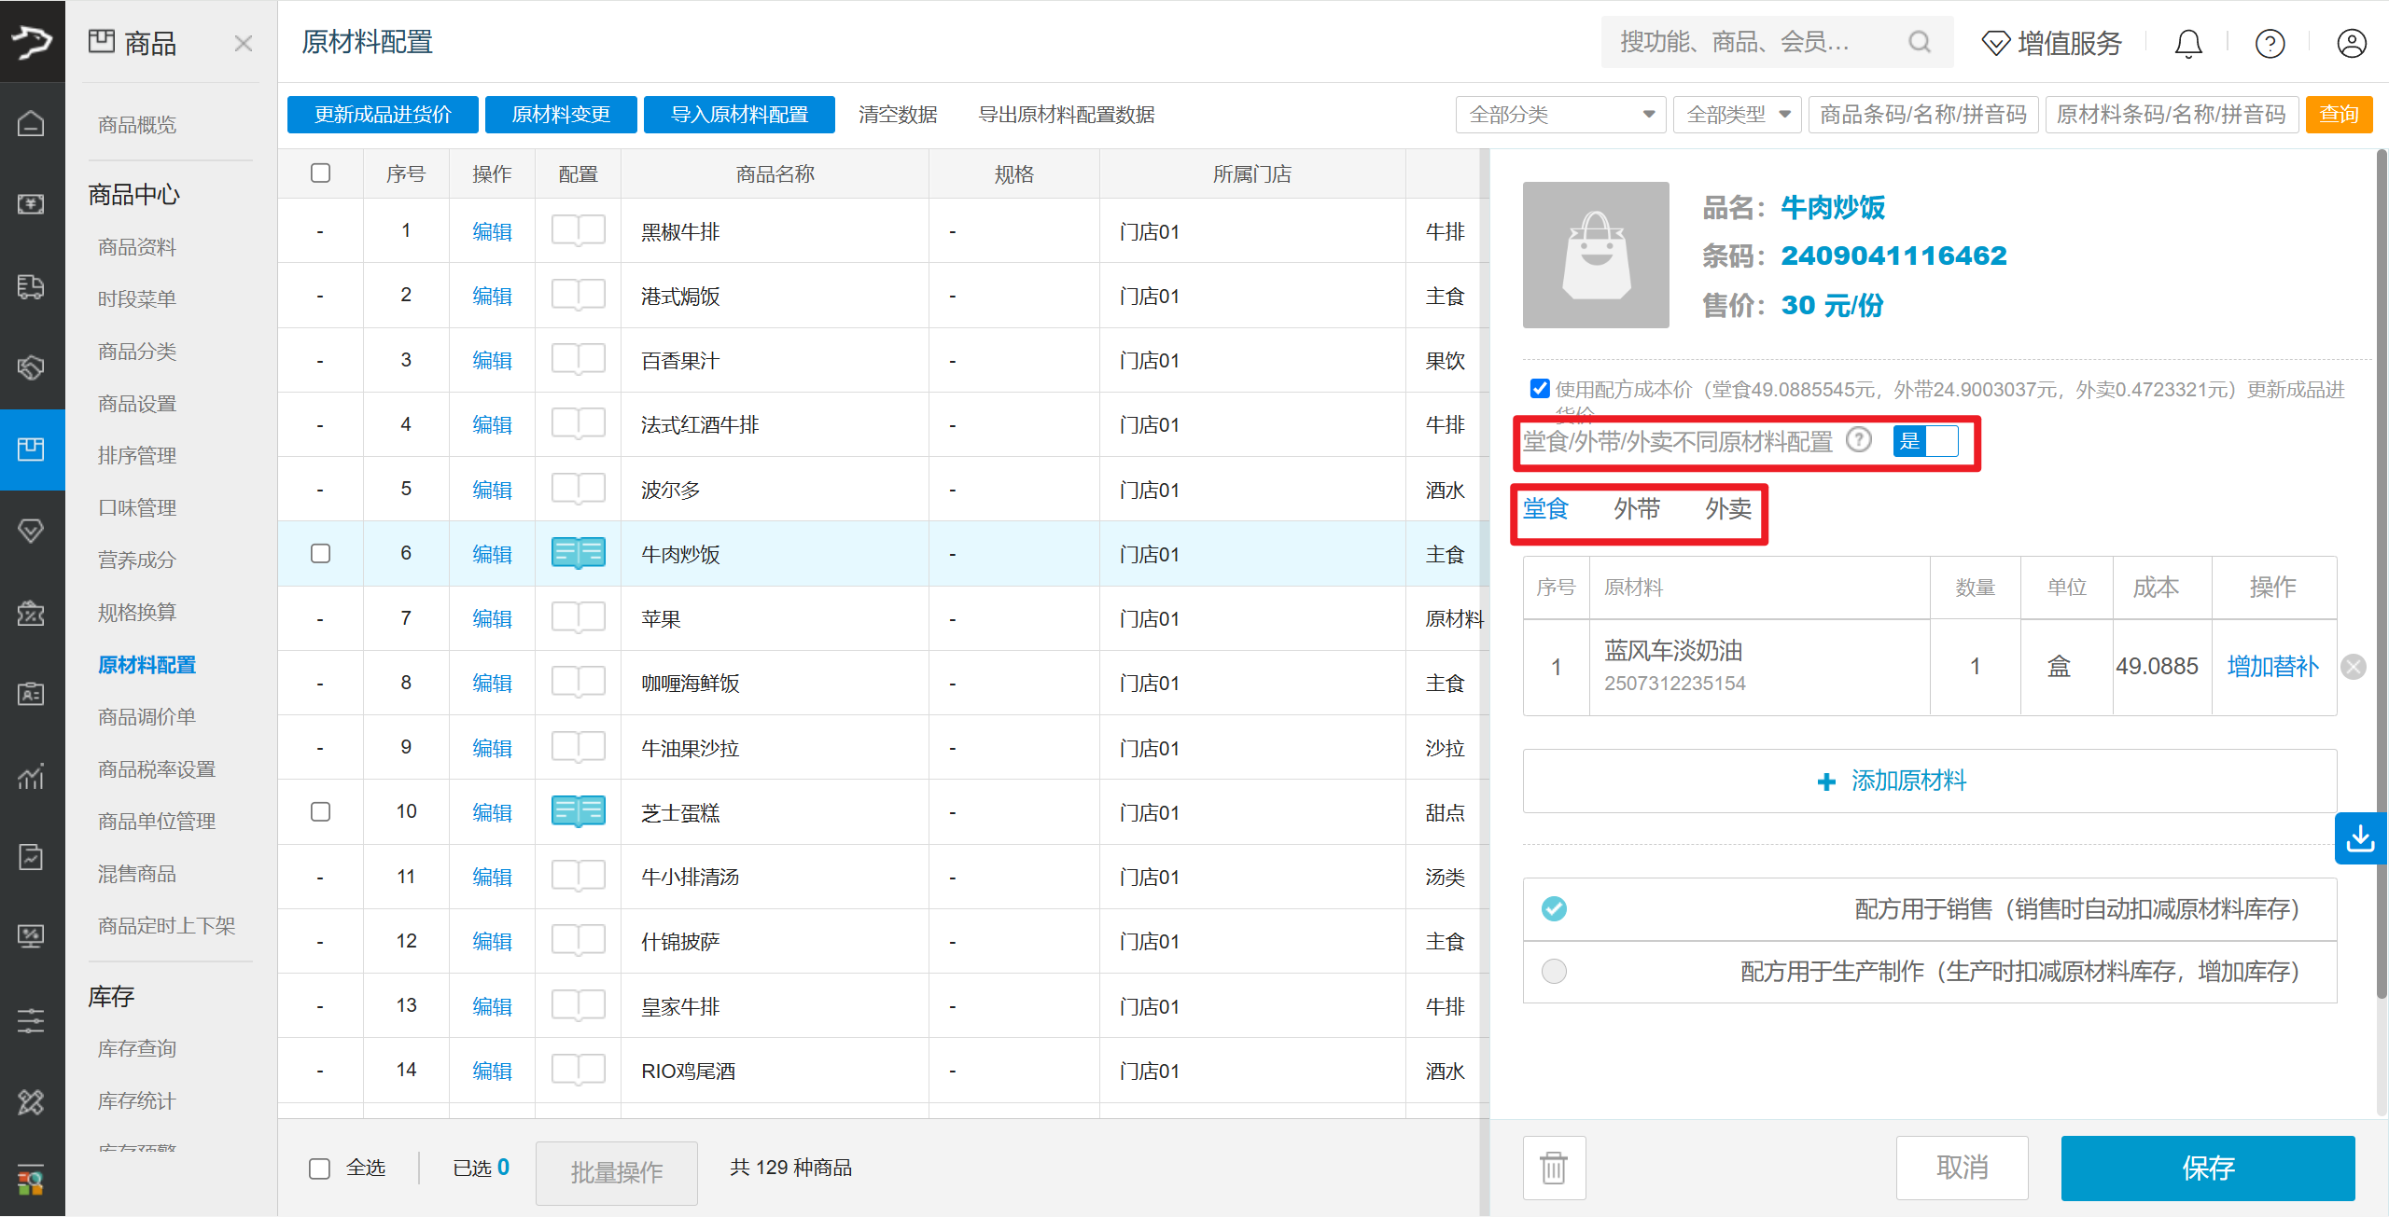
功能说明：
- 支付界面点送方式选择【堂食 】：商品用料按堂食配方扣减；
- 支付界面点送方式选择【外带】：商品用料按外带配方扣减；
- 支付界面点送方式选择【外送】：商品用料按外送配方扣减；

33. 银豹券核销自动识别会员身份
场景/问题：银豹券核销自动识别会员身份
前置条件：售后工具参数【银豹券核销生成销售单是否自动识别会员身份】开启；
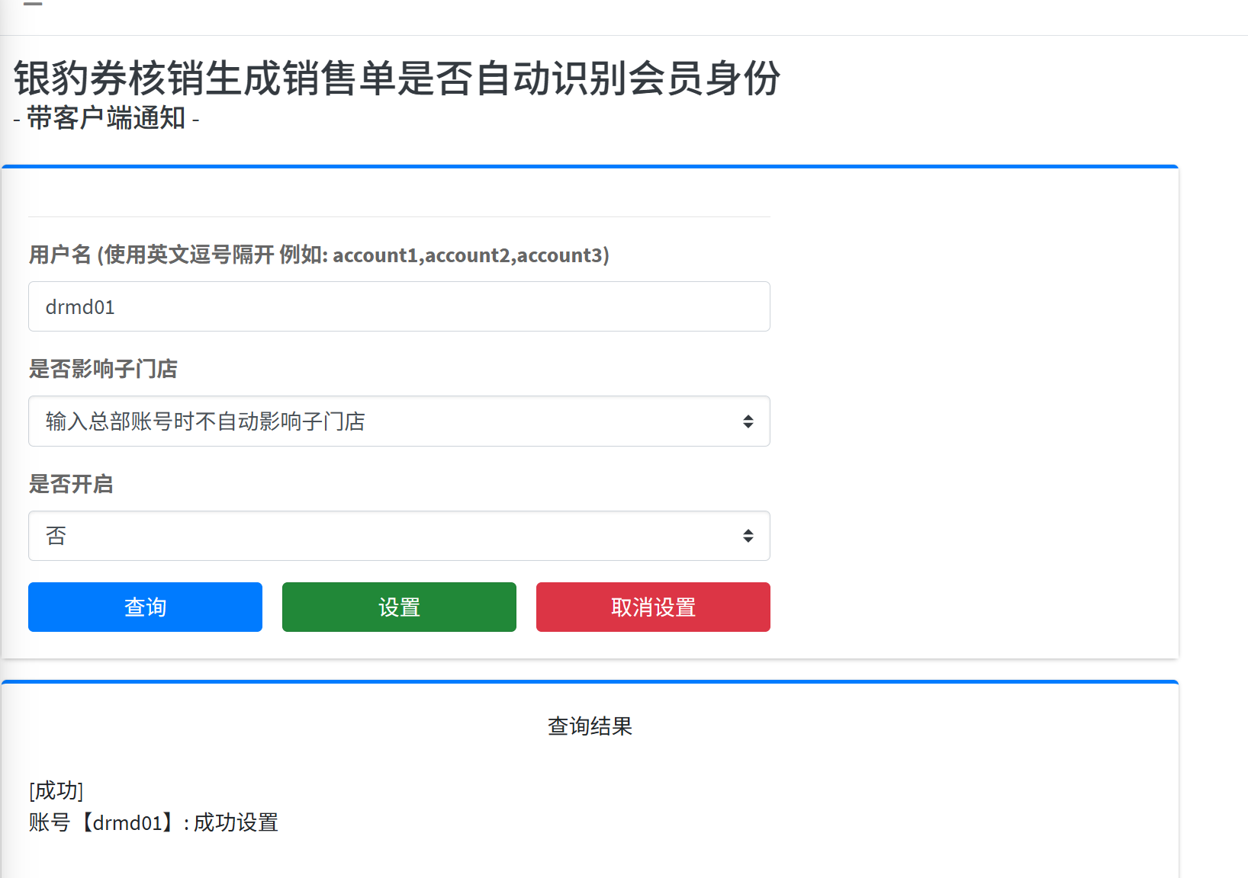
功能说明：
1）参数【银豹券核销生成销售单是否自动识别会员身份】开启 & 未登录会员：使用银豹券，云端销售单据会自动关联会员；
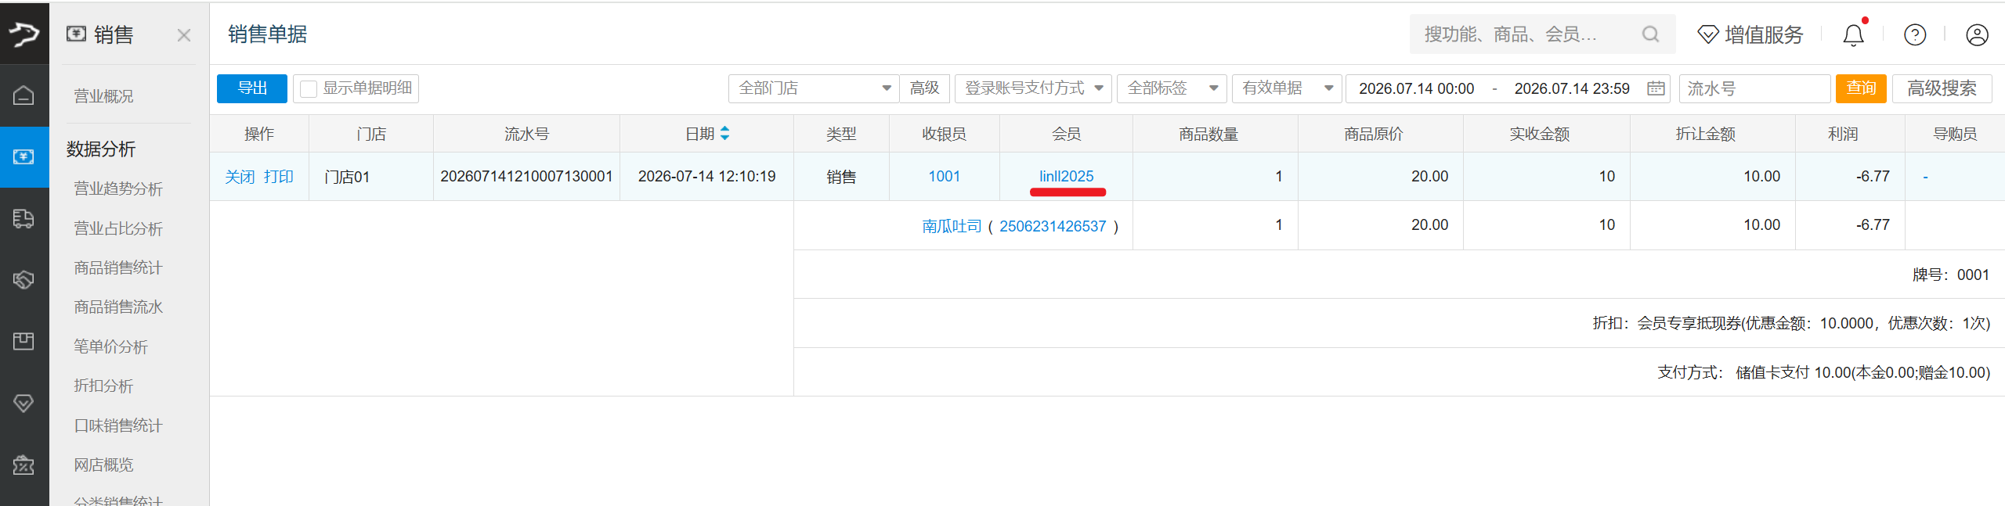
2）参数【银豹券核销生成销售单是否自动识别会员身份】关闭 & 未登录会员：使用银豹券，云端销售单据不会自动关联会员；
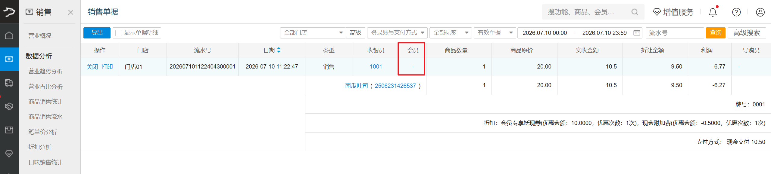

34. 预订单设置增加参数【核销场景子商品自动组合套餐】
场景/问题：
前置条件：
1）云端商品设置套餐 2）预订单-设置-参数【核销场景子商品自动组合套餐】开启；
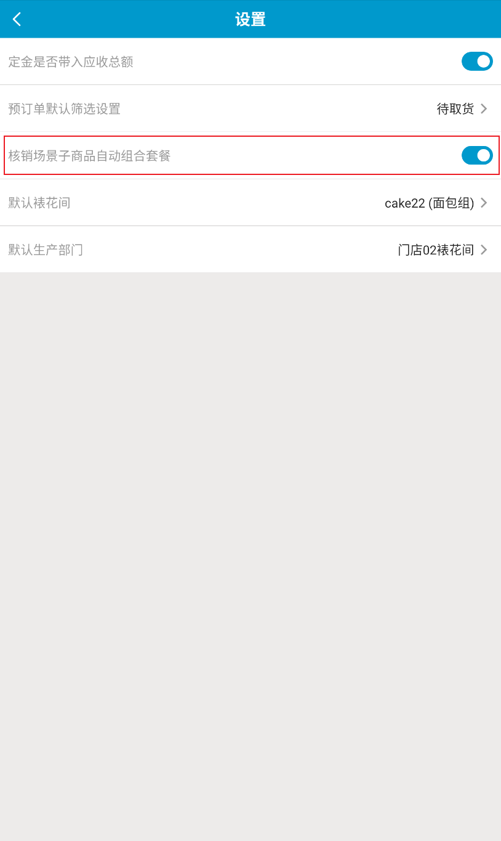
功能说明：
1）参数【核销场景子商品自动组合套餐】开启：预订单点单，子商品自动组合套餐，按套餐价结算；
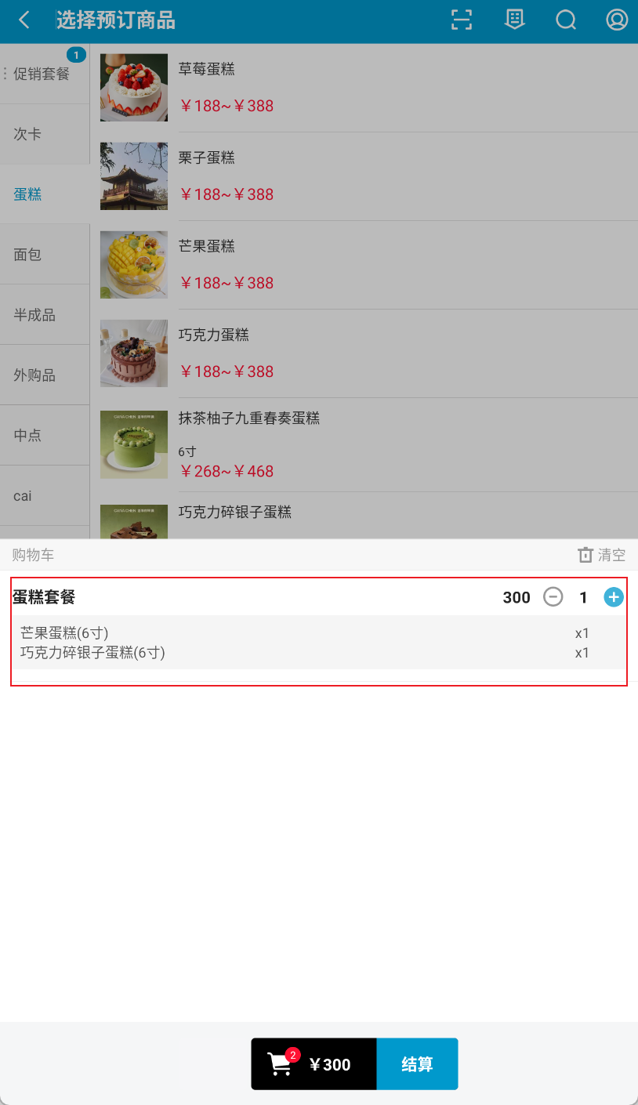
2）参数【核销场景子商品自动组合套餐】关闭：预订单点单，子商品不组会合套餐，按原价结算；
